INSTITUTO FEDERAL DE EDUCAÇÃO, CIÊNCIA E
TECNOLOGIA DE SANTA CATARINA
DEPARTAMENTO ACADÊMICO DE ELETROTÉCNICA
CURSO SUPERIOR DE ENGENHARIA ELÉTRICA

DANTE LU ALMEIDA
JOÃO VITOR WERLANG
LUCAS SOUSA BITENCOURT
PIETRO EIRAS DA CUNHA

MEMORIAL DE CÁLCULO
PROJETOS DE INSTALAÇÕES ELÉTRICAS INDUSTRIAIS

Professor: Everthon Taghori Sica

FLORIANÓPOLIS, AGOSTO DE 2026.
SUMÁRIO

INTRODUÇÃO
O projeto elétrico industrial da “Recapadora de Pneus” começa com a elaboração do luminotécnico, este com a função estabelecer valores de iluminação. A elaboração deste documento de maneira padronizada e detalhada se pode conseguir através de normas e documentos padrões, além de critérios de escolha do profissional.
Este memorial de cálculo demonstra os processos e cálculos para a escolha e dimensionamento de componentes elétricos para o projeto elétrico industrial “Recapadora de Pneus”. Onde será apresentado os projetos para os sistemas de iluminação e de tomadas.

LUMINOTÉCNICO
Por meio das informações iniciais obtidas do arquivo “PIE Industria RECAPADORA (EEL_2026-2) - Dados iniciais do projeto” se pode realizar o dimensionamento do projeto luminotécnico, por meio de dois métodos, o método de Lumens foi utilizado para quase todas as áreas permitindo aproximações do número de luminárias, lâmpadas e valores de demanda. Apenas uma área se usa o outro método, á área sendo a recapagem e o método nomeado de método de cavidades.
Os dados de projeto podem ser obtidos dos arquivos “PIE Industria RECAPADORA (EEL_2026-2) - Dados iniciais do projeto” e “PROJETO INDUSTRIAL - RECAPADORA DE PNEUS - 2026-2” consistem de altura de manuseio, tipo de piso, uso de tirantes, tipo de lâmpadas para o primeiro arquivo, visualizados na figura 1.

Figura 1 - Dados do projeto luminotécnico
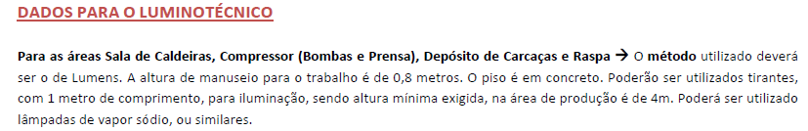
Fonte: PIE Industria RECAPADORA (EEL_2026-2) - Dados iniciais do projeto (2026).

Enquanto o segundo arquivo informa as dimensões dos locais, especificações como: pé direito, cores do teto e parede, pé direito, velocidade e precisão e idade média dos trabalhadores, refletância do fundo da tarefa, visualizados na figura 2.

Figura 2 - Outros dados do projeto luminotécnico
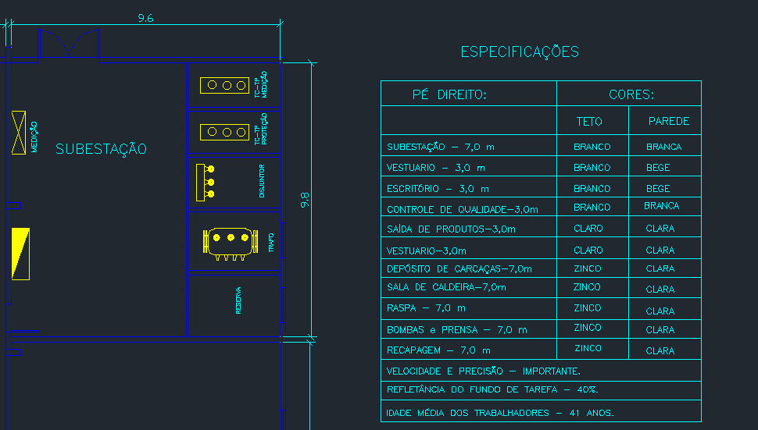
Fonte: PROJETO INDUSTRIAL - RECAPADORA DE PNEUS - 2026-2 (2026).

A partir do arquivo “PIE Industria RECAPADORA (EEL_2026-2) - Dados iniciais do projeto” se obtém que a indústria está localizada na altitude de 1200 metros acima do nível do mar e possui uma temperatura ambiente média de 45º C. A tensão disponível para a indústria em BT é 380/220 Vca em 60Hz.
Enquanto o outro arquivo “PROJETO INDUSTRIAL - RECAPADORA DE PNEUS - 2026-2” proporciona as medidas de comprimento e largura dos ambientes dos quais se pode utilizar para calcular área e perímetro.
De forma a iniciar os cálculos para o iluminamento (E) se faz uso das informações da figura 2 sobre refletância, funcionários e tipo de atividade, se pode calcular a iluminância adequada por meio da tabela 2.6 do livro de Mamede na figura 3.
Figura 3 - Fatores de iluminância adequada
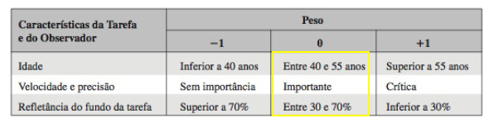
Fonte: Adaptado de Mamede (2010).

Por meio da Equação (1) se define qual a categoria entre Menor, Médio e Alto o projeto será classificado. Realizando o cálculo utilizando os pesos tem-se que:
 | $\sum_{i=0}{}P_{i}=0$ | (1)
Através do cálculo se obteve o valor 0, o projeto utilizará uma iluminância de categoria Médio.

2.1 MÉTODO DE LUMENS - SALA DE CALDEIRAS
O dimensionamento luminotécnico da Sala de Caldeiras foi realizado através do método de lumens, do qual se calcula o fluxo luminoso total necessário para atingir o nível de iluminância desejado. Levando em conta as dimensões do ambiente, o fator de utilização e o fator de depreciação, se calcula e escolhe a quantidade de luminárias e a potência das lâmpadas adequadas.

2.1.1 CARACTERÍSTICAS DO AMBIENTE
Na Figura 4 a seguir, se pode visualizar a planta baixa da Sala de Caldeiras, assim como, as dimensões do ambiente.
Figura 4 - Dimensionamento sala de caldeiras
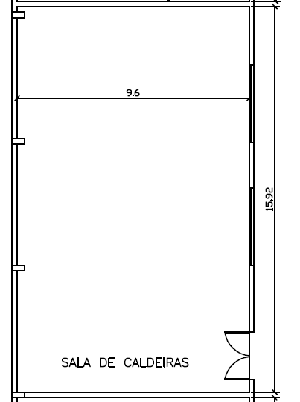
Fonte: Elaborado pelos autores (2026).

De forma a realizar o cálculo luminotécnico deste local, se faz necessário que determinadas informações sejam utilizadas:
- Altura de manuseio para o trabalho (Hpp) de 0,8 metros;
- Pé direito/altura total de 7 metros;
- Altura util ou altura de trabalho de 6,2 metros;
- Teto de cor zinco;
- Parede de cor clara;
- Piso de concreto;
- Lâmpada de vapor de metal.

2.1.2 CÁLCULO DO ILUMINAMENTO (E)
Por se tratar da sala de caldeiras as atividades foram consideradas como: tarefas com requisitos visuais limitados, trabalho bruto de maquinaria, das atividades em uma sala de caldeiras. Onde considerado o tipo de trabalho se pode escolher o valor de iluminância, conforme a Figura 5 abaixo, sendo adotada a iluminância mínima do ambiente em 300 lux.

Figura 5 - Iluminâncias para cada grupo de tarefas visuais
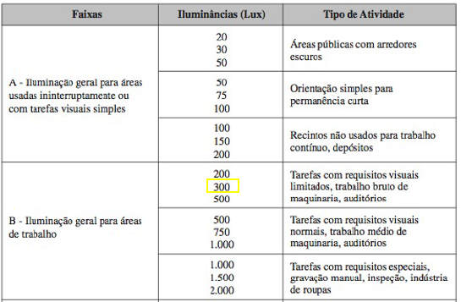
Fonte: Adaptado de Mamede (2010).

2.1.3 CÁLCULO DO FATOR DE UTILIZAÇÃO (Fu)
A seguir, utilizando os valores padrões de refletância foram analisados utilizando a Tabela 2.10 do livro de Mamede, foram determinados os valores do teto, parede e piso. Os dados encontrados estão listados abaixo:

$ρ_{te}=50\% (teto zinco)$
$ρ_{pa}=50\% (parede clara)$
$ρ_{pi}=10\% (piso de concreto)$

A luminária selecionada é o modelo HDK 472 - 1 lâmpada de 400W por se tratar de um ambiente com elevado pé direito, visto na Figura 6.

Figura 6 - Luminária HDK 472 - 1 lâmpada de 400W
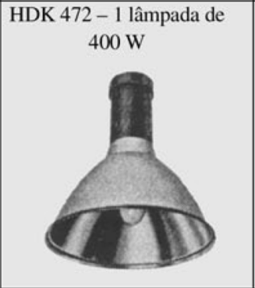
Fonte: Mamede (2010)

De forma a calcular o valor do Fator de Utilização da Luminária se faz necessário calcular o valor de “k”, que precisa das dimensões do ambiente. Obtidas elas, se pode calcular conforme a equação 2:

 | $k=\frac{L×C}{Hlp×(L+C)}$ | (2)
Sendo:
L: largura;
C: Comprimento;
Hlp:altura de trabalho ou altura útil.
$k=\frac{15,92*9,6}{6,2*(15,92+9,6)}=0,97$

Usando o valor de “k” de 0,97 e das refletâncias se pode encontrar o Fator de Utilização da luminária utilizando a Tabela 2.10 do livro do Mamede, demonstrado na Figura 7.
Figura 7 - Fator de utilização da luminária
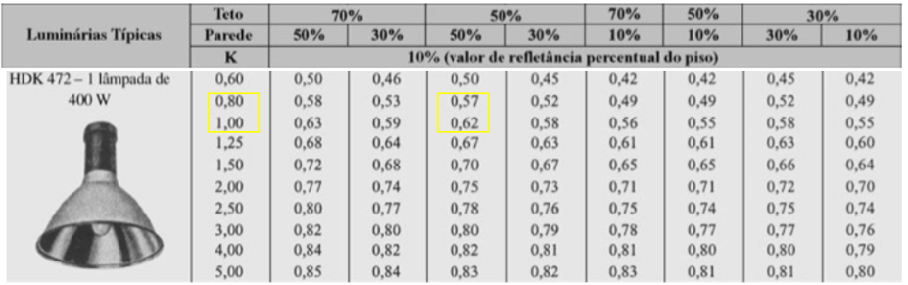
Fonte: Adaptado de Mamede (2010).
O valor de fator de Utilização pode ser encontrado por meio de uma regra de três, conforme a equação 3 a seguir.
 | $\frac{0,80-1,00}{0,57-0,62}=\frac{0,80-0,97}{0,57-X}$ | (3)
$X=0,61$
Desta forma, o $F_{u}$ da Luminária foi definido:
$F_{u}=0,61$

2.1.4 CÁLCULO DO FATOR DE DEPRECIAÇÃO (Fdl)
Para calcular o Fator de Depreciação se deve encontrar o tempo de vida médio da Lâmpada, onde o tempo de manutenção será igual a metade do valor de vida útil. Segundo a Tabela 2.2 do livro do Mamede, o tempo de vida útil médio de uma lâmpada de vapor metálico é de 24.000 horas, então seu tempo de manutenção médio é de 12.000. Considerando uma utilização de 14 horas por dia, o tempo de manutenção é de 22 meses aproximadamente.
A partir das características da luminária escolhida é possível determinar a sua categoria de manutenção. A partir da Tabela 2.4 do Mamede foi definida a Categoria de Manutenção I para a Luminária, conforme a Figura 8.
Figura 8 - Categoria de manutenção das luminárias
Fonte: Adaptado de Mamede (2010).

Utilizando a Tabela da Categoria I de manutenção do Mamede e considerando a sala como suja e o tempo de manutenção em 22 meses, foi encontrado um valor de $F_{dl}^{}$, conforme a figura 9
$F_{dl}^{}=0,76$
Figura 9 - Categoria I de manutenção das luminárias
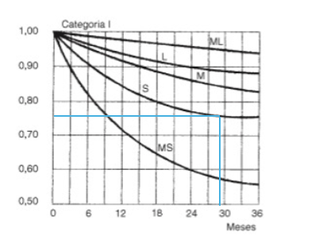
Fonte: Adaptado de Mamede (2010).

2.1.5 CÁLCULO DO FLUXO LUMINOSO TOTAL ($Φ_{t}$)
A seguir se é calculado o fluxo luminoso total, de acordo com a equação 4:

 | $Φ_{t} = \frac{E⋅S}{F_{u}⋅F_{dl}^{}}$ | (4)
Sendo:
E: Iluminamento médio;
S: área do local;
$F_{u}$:fator de utilização;
$F_{dl}^{}$:fator de depreciação;
$Φ_{t} = \frac{300⋅(15,92⋅9,6)}{0,61⋅0,76}$
$Φ_{t} = 98899,05 lm$

2.1.6 DISPOSIÇÃO DAS LUMINÁRIAS
Em seguida realizar o cálculo da quantidade de luminárias, de acordo com a equação 5, levando em consideração o Fluxo luminoso definido e a potência luminosa da lâmpada.

 | $N_{LU} = \frac{Φ_{t}}{N_{la}⋅Φ_{l}}$ | (5)
Sendo:
$Φ_{t}$: fluxo luminoso total;
$N_{la}$: número de lâmpadas;
$Φ_{l}$:fluxo luminoso médio da lâmpada.
$N_{LU}=\frac{98899,05}{1×33200}$
$N_{LU}=2,98$
$N_{LU}=2,98= 3 luminárias$
$N_{LU}= 4 luminárias$
Adotar como quatro o número de luminárias para melhor distribuição,em seguida fazer a distribuição dos pontos de iluminação do local. A distribuição sendo através do critério do projetista, foi adotado o número de luminárias posicionadas no eixo x sendo 1 e o número de luminárias posicionadas no eixo y sendo 4.
Deve-se cumprir requisitos para garantir uma iluminação uniforme, sendo encontrados por meio das equações 6 e 7.
 | $Y ≤ 1,5*H_{pl}$ | (6)

 | $X ≤ 1,5*H_{pl}$ | (7)

$X,Y ≤ 1,5*6,2$
$X,Y ≤9,3$
A distância entre as luminárias e as paredes no eixo X:
$X_{1}=\frac{9,6}{1}=9,3 m$
Passou da distância permitida, se refaz o cálculo de$X_{1}$
$X_{1}=\frac{9,6}{2}=4,8 m$
A distância entre as luminárias e as paredes no eixo X
Por não haver distância entre luminárias do eixo x, se pode não considerar${ X}_{}$
Distância entre luminárias do eixo Y:
$Y =\frac{15,92}{4}=3,98 m$
Distância entre as luminárias e as paredes no eixo Y:
$Y_{1}=\frac{3,98}{2}=1,99 m$
Sendo:
$X e Y:$ Espaço entre as luminárias no eixo x e eixo y;
$X_{1} e Y_{1}:$ Espaço entre as luminárias e parede no eixo x e eixo y;
$H_{lp}:$ Altura entre área de trabalho e teto.

2.1.7 CÁLCULO DA CORRENTE DEMANDADA
Escolher o reator adequado para as lâmpadas selecionadas. O modelo escolhido foi o MASTER HPI-T Plus 400W/645 E40 1SL/12 da fabricante Phillips, que possui as seguintes características:
- Perdas: 27,5 W
- Fator de Potência: 0,85
Para calcular a corrente consumida pelo conjunto de lâmpada e reator é necessário calcular primeiramente a potência aparente do reator pela equação 8.
 | $S=\frac{Perdas}{FP}$ | (8)
$S=\frac{27,5}{0,85}$
$S=32,35 VA$
Depois se deve somar a potência aparente do reator com a potência da lâmpada por meio da equação 9:
 | $S=S+S$ | (9)
$S=32,35+400$
$S=432,35 VA$
Esse valor de S calculado será o valor da potência de cada ponto de iluminação, mas se deve utilizar uma margem de segurança para a instalação, por isso o valor adotado para cada ponto de iluminação será 440 VA. Em seguida, deve-se calcular a potência aparente do local a partir do número de total de lâmpadas ou luminárias e do valor de S adotado anteriormente, conforme a equação 10.
 | $S=4*440$ | (10)
$S=1760 VA$
A partir do valor de S, considerada como potência de arranjo e da tensão de alimentação de 220V se calcula a corrente de projeto, conforme a equação 11.

 | $I=\frac{S}{V}$ | (10)
$I=\frac{1760}{220}$
$I=8 A$

2.1.8 DISTRIBUIÇÃO FINAL
A seguir é apresentado como fica o posicionamento das luminárias respeitando suas distâncias entre elas e entre as paredes na figura 10.

Figura 10 - Luminárias distribuídas em planta
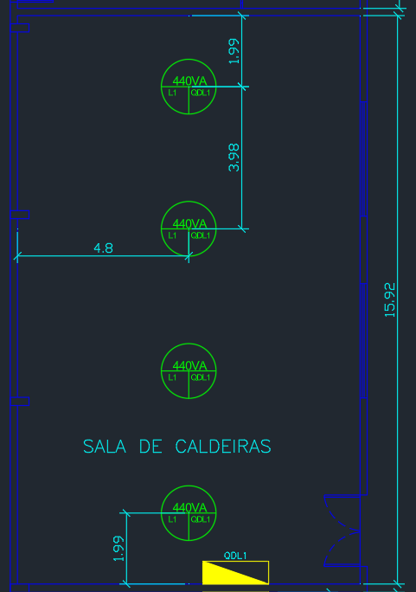
Fonte: Elaborado pelos autores (2026).

2.2 MÉTODO DE LUMENS - COMPRESSOR (BOMBAS E PRENSA)
O dimensionamento luminotécnico do Compressor (bombas e prensa) foi realizado através do método de lumens, do qual se calcula o fluxo luminoso total necessário para atingir o nível de iluminância desejado. Levando em conta as dimensões do ambiente, o fator de utilização e o fator de depreciação, se calcula e escolhe a quantidade de luminárias e a potência das lâmpadas adequadas.

2.2.1 CARACTERÍSTICAS DO AMBIENTE
Na Figura 11 a seguir, se pode visualizar a planta baixa do Compressor (bombas e prensa), assim como, as dimensões do ambiente.
Figura 11 - Dimensionamento compressor (bombas e prensa)
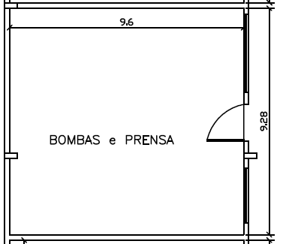
Fonte: Elaborado pelos autores (2026).

De forma a realizar o cálculo luminotécnico deste local, se faz necessário que determinadas informações sejam utilizadas:
- Altura de manuseio para o trabalho (Hpp) de 0,8 metros;
- Pé direito/altura total de 7 metros;
- Altura útil ou altura de trabalho de 6,2 metros;
- Teto de cor zinco;
- Parede de cor clara;
- Piso de concreto;
- Lâmpada de vapor de metal.

2.2.2 CÁLCULO DO ILUMINAMENTO (E)
Por se tratar do Compressor (bombas e prensa) as atividades foram consideradas como: tarefas com requisitos visuais normais, trabalho médio de maquinaria, das atividades em compressor (bombas e prensa). Onde considerado o tipo de trabalho se pode escolher o valor de iluminância, conforme a figura 12 abaixo, sendo adotada a iluminância mínima do ambiente em 750 lux.

Figura 12 - Iluminâncias para cada grupo de tarefas visuais
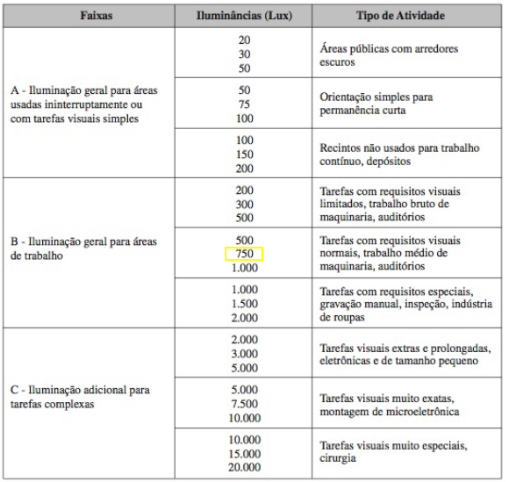
Fonte: Adaptado de Mamede (2010).

2.2.3 CÁLCULO DO FATOR DE UTILIZAÇÃO (Fu)
A seguir, utilizando os valores padrões de refletância foram analisados utilizando a Tabela 2.10 do livro de Mamede, foram determinados os valores do teto, parede e piso. Os dados encontrados estão listados abaixo:

$ρ_{te}=50\% (teto zinco)$
$ρ_{pa}=50\% (parede clara)$
$ρ_{pi}=10\% (piso de concreto)$

A luminária selecionada é o modelo HDK 472 - 1 lâmpada de 400W por se tratar de um ambiente com elevado pé direito, visto na Figura 13.

Figura 13 - Luminária HDK 472 - 1 lâmpada de 400W
Fonte: Mamede (2010)

De forma a calcular o valor do Fator de Utilização da Luminária se faz necessário calcular o valor de “k”, que precisa das dimensões do ambiente. Obtidas elas, se pode calcular conforme a equação 11:

 | $k=\frac{L×C}{Hlp×(L+C)}$ | (11)
Sendo:
L: largura;
C: Comprimento;
Hlp:altura de trabalho ou altura útil.
$k=\frac{9,28*9,6}{6,2*(9,28+9,6)}=0,76$

Usando o valor de “k” de 0,76 e das refletâncias se pode encontrar o Fator de Utilização da luminária utilizando a Tabela 2.10 do livro do Mamede, demonstrado na Figura 14.

Figura 14 - Fator de utilização da luminária
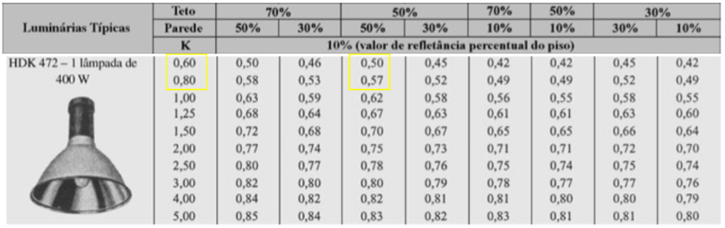
Fonte: Adaptado de Mamede (2010).
O valor de fator de Utilização pode ser encontrado por meio de uma regra de três, conforme a equação 12 a seguir.
 | $\frac{0,60-0,80}{0,50-0,57}=\frac{0,60-0,76}{0,50-X}$ | (12)
$X=0,56$
Desta forma, o $F_{u}$ da Luminária foi definido:
$F_{u}=0,56$

2.2.4 CÁLCULO DO FATOR DE DEPRECIAÇÃO (Fdl)
Para calcular o Fator de Depreciação se deve encontrar o tempo de vida médio da Lâmpada, onde o tempo de manutenção será igual a metade do valor de vida útil. Segundo a Tabela 2.2 do livro do Mamede, o tempo de vida útil médio de uma lâmpada de vapor metálico é de 24.000 horas, então seu tempo de manutenção médio é de 12.000. Considerando uma utilização de 14 horas por dia, o tempo de manutenção é de 22 meses aproximadamente.
A partir das características da luminária escolhida é possível determinar a sua categoria de manutenção. A partir da Tabela 2.4 do Mamede foi definida a Categoria de Manutenção I para a Luminária, conforme a figura 15.
Figura 15 - Categoria de manutenção das luminárias
Fonte: Adaptado de Mamede (2010).

Utilizando a Tabela da Categoria I de manutenção do Mamede e considerando a sala como suja e o tempo de manutenção em 22 meses, foi encontrado um valor de $F_{dl}^{}$, conforme a figura 16.
$F_{dl}^{}=0,76$
Figura 16 - Categoria I de manutenção das luminárias
Fonte: Adaptado de Mamede (2010).

2.2.5 CÁLCULO DO FLUXO LUMINOSO TOTAL ($Φ_{t}$)
A seguir se é calculado o fluxo luminoso total, de acordo com a equação 13:

 | $Φ_{t} = \frac{E⋅S}{F_{u}⋅F_{dl}^{}}$ | (13)
Sendo:
E: Iluminamento médio;
S: área do local;
$F_{u}$:fator de utilização;
$F_{dl}^{}$:fator de depreciação;
$Φ_{t} = \frac{750⋅(9,28*⋅9,6)}{0,56⋅0,76}$
$Φ_{t} = 156992,48 lm$

2.2.6 DISPOSIÇÃO DAS LUMINÁRIAS
Em seguida realizar o cálculo da quantidade de luminárias, de acordo com a equação 14, levando em consideração o Fluxo luminoso definido e a potência luminosa da lâmpada.

 | $N_{LU} = \frac{Φ_{t}}{N_{la}⋅Φ_{l}}$ | (14)
Sendo:
$Φ_{t}$: fluxo luminoso total;
$N_{la}$: número de lâmpadas;
$Φ_{l}$:fluxo luminoso médio da lâmpada.
$N_{LU}=\frac{156992,48}{1×33200}$
$N_{LU}=4,73$
$N_{LU}=4,73= 5 luminárias$
$N_{LU}= 6 luminárias$
Adotar como seis o número de luminárias para melhor distribuição,em seguida fazer a distribuição dos pontos de iluminação do local. A distribuição sendo através do critério do projetista, foi adotado o número de luminárias posicionadas no eixo x sendo 2 e o número de luminárias posicionadas no eixo y sendo 3.
Deve-se cumprir requisitos para garantir uma iluminação uniforme, sendo encontrados por meio das equações 15 e 16.
 | $Y ≤ 1,5*H_{pl}$ | (15)

 | $X ≤ 1,5*H_{pl}$ | (16)
A distância entre as luminárias no eixo X:
$X=\frac{9,6}{2}=4,8 m$
A distância entre as luminárias e as paredes no eixo X:
$X_{1}=\frac{4,8}{2}=2,4 m$

Distância entre luminárias do eixo Y:
$Y =\frac{9,28}{3}=3,09 m$
Distância entre as luminárias e as paredes no eixo Y:
$Y_{1}=\frac{3,09}{2}=1,55 m$
Sendo:
$X e Y:$ Espaço entre as luminárias no eixo x e eixo y;
$X_{1} e Y_{1}:$ Espaço entre as luminárias e parede no eixo x e eixo y;
$H_{lp}:$ Altura entre área de trabalho e teto.

2.2.7 CÁLCULO DA CORRENTE DEMANDADA
Escolher o reator adequado para as lâmpadas selecionadas. O modelo escolhido foi o MASTER HPI-T Plus 400W/645 E40 1SL/12 da fabricante Phillips, que possui as seguintes características:
- Perdas: 27,5 W
- Fator de Potência: 0,85
Para calcular a corrente consumida pelo conjunto de lâmpada e reator é necessário calcular primeiramente a potência aparente do reator pela equação 17.
 | $S=\frac{Perdas}{FP}$ | (17)
$S=\frac{27,5}{0,85}$
$S=32,35 VA$
Depois se deve somar a potência aparente do reator com a potência da lâmpada por meio da equação 18.:
 | $S=S+S$ | (18)
$S=32,35+400$
$S=432,35 VA$
Esse valor de S calculado será o valor da potência de cada ponto de iluminação, mas se deve utilizar uma margem de segurança para a instalação, por isso o valor adotado para cada ponto de iluminação será 440 VA. Em seguida, deve-se calcular a potência aparente do local a partir do número de total de lâmpadas ou luminárias e do valor de S adotado anteriormente, conforme a equação 19.
 | $S=6*440$ | (19)
$S=2640 VA$
A partir do valor de S, considerada como potência de arranjo e da tensão de alimentação de 220V se calcula a corrente de projeto, conforme a equação 20.

 | $I=\frac{S}{V}$ | (20)
$I=\frac{2640}{220}$
$I=12 A$

2.2.8 DISTRIBUIÇÃO FINAL
A seguir é apresentado como fica o posicionamento das luminárias respeitando suas distâncias entre elas e entre as paredes na figura 17.

Figura 17 - Luminárias distribuídas em planta
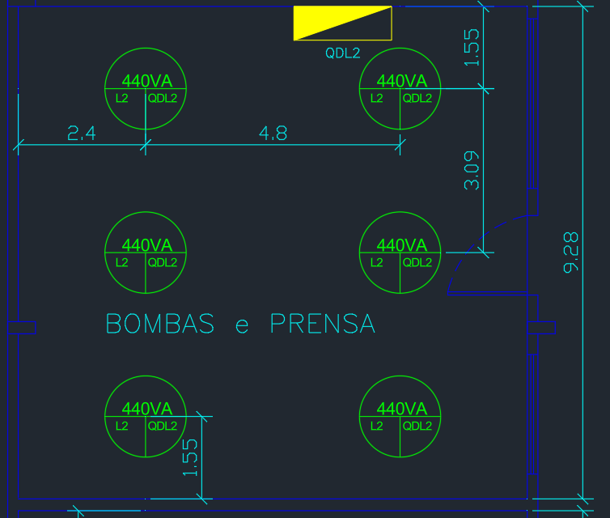
Fonte: Elaborado pelos autores (2026).

2.3 MÉTODO DE LUMENS - DEPÓSITO DE CARCAÇAS
O dimensionamento luminotécnico do Depósito de Carcaças foi realizado através do método de lumens, do qual se calcula o fluxo luminoso total necessário para atingir o nível de iluminância desejado. Levando em conta as dimensões do ambiente, o fator de utilização e o fator de depreciação, se calcula e escolhe a quantidade de luminárias e a potência das lâmpadas adequadas.

2.3.1 CARACTERÍSTICAS DO AMBIENTE
Na Figura 18 a seguir, se pode visualizar a planta baixa do depósito de carcaças, assim como, as dimensões do ambiente.
Figura 18 - Dimensionamento depósito de carcaças
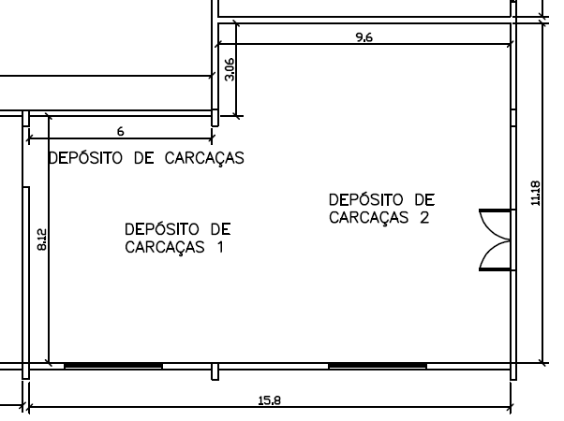
Fonte: Elaborado pelos autores (2026).

De forma a realizar o cálculo luminotécnico deste local, este foi dividido em duas partes, se faz necessário que determinadas informações sejam utilizadas:
- Altura de manuseio para o trabalho (Hpp) de 0,8 metros;
- Pé direito/altura total de 7 metros;
- Altura útil ou altura de trabalho de 6,2 metros;
- Teto de cor zinco;
- Parede de cor clara;
- Piso de concreto;
- Lâmpada de vapor de metal.

2.3.2 CÁLCULO DO ILUMINAMENTO (E)
Por se tratar do Depósito de Carcaças as atividades foram consideradas como: tarefas com requisitos visuais limitados, trabalho bruto de maquinaria, das atividades em depósito de carcaças. Onde considerado o tipo de trabalho se pode escolher o valor de iluminância, conforme a figura 19 abaixo, sendo adotada a iluminância mínima do ambiente em 300 lux.

Figura 19 - Iluminâncias para cada grupo de tarefas visuais
Fonte: Adaptado de Mamede (2010).

2.3.3 CÁLCULO DO FATOR DE UTILIZAÇÃO (Fu)
A seguir, utilizando os valores padrões de refletância foram analisados utilizando a Tabela 2.10 do livro de Mamede, foram determinados os valores do teto, parede e piso. Os dados encontrados estão listados abaixo:

$ρ_{te}=50\% (teto zinco)$
$ρ_{pa}=50\% (parede clara)$
$ρ_{pi}=10\% (piso de concreto)$

A luminária selecionada é o modelo HDK 472 - 1 lâmpada de 400W por se tratar de um ambiente com elevado pé direito, visto na Figura 20.

Figura 20 - Luminária HDK 472 - 1 lâmpada de 400W
Fonte: Mamede (2010)

De forma a calcular o valor do Fator de Utilização da Luminária se faz necessário calcular o valor de “k”, que precisa das dimensões do ambiente. Obtidas elas, se pode calcular conforme a equação 21:

 | $k=\frac{L×C}{Hlp×(L+C)}$ | (21)
Sendo:
L: largura;
C: Comprimento;
Hlp:altura de trabalho ou altura útil.

Onde se faz necessário dois cálculos para o valor de k pois o local foi dividido em dois.

$K_{1}=\frac{8,12*6}{6,2*(8,12+6)}=0,56$

$K_{2}=\frac{11,18*9,6}{6,2*(11,18+9,6)}=0,83$

Usando os valores de “k” de 0,56 e 0,83, também o valor das refletâncias se pode encontrar o Fator de Utilização da luminária para os dois casos utilizando a Tabela 2.10 do livro do Mamede, demonstrado nas Figuras 21 e 22.
Figura 21 - Fator de utilização da luminária do depósito de carcaças 1
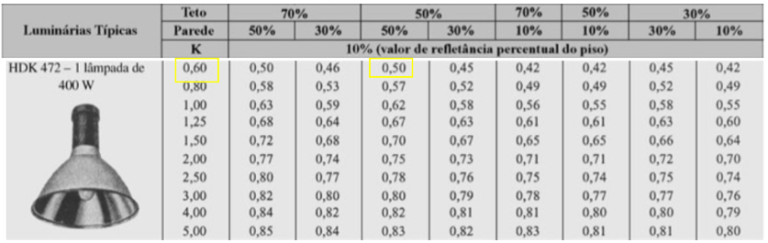
Fonte: Adaptado de Mamede (2010).

Figura 22 - Fator de utilização da luminária do depósito de carcaças 2
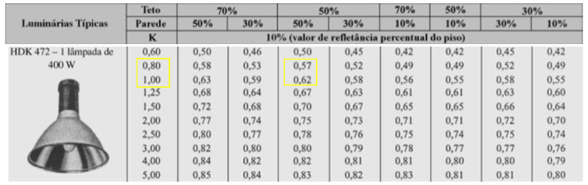
Fonte: Adaptado de Mamede (2010).

O valor de fator de utilização pode ser encontrado diretamente para o depósito de carcaças 1. $F_{u1}=0,50$
O valor de fator de utilização pode ser encontrado por meio de uma regra de três para o depósito de carcaças 2, conforme a equação 22 a seguir.
 | $\frac{0,80-1,00}{0,57-0,62}=\frac{0,80-0,83}{0,57-X}$ | (22)
$X=0,58$
Desta forma, o $F_{u}$ da Luminária foi definido:
$F_{u2}=0,58$

2.3.4 CÁLCULO DO FATOR DE DEPRECIAÇÃO (Fdl)
Para calcular o Fator de Depreciação se deve encontrar o tempo de vida médio da Lâmpada, onde o tempo de manutenção será igual a metade do valor de vida útil. Segundo a Tabela 2.2 do livro do Mamede, o tempo de vida útil médio de uma lâmpada de vapor metálico é de 24.000 horas, então seu tempo de manutenção médio é de 12.000. Considerando uma utilização de 14 horas por dia, o tempo de manutenção é de 22 meses aproximadamente.
A partir das características da luminária escolhida é possível determinar a sua categoria de manutenção. A partir da Tabela 2.4 do Mamede foi definida a Categoria de Manutenção I para a Luminária, conforme a Figura 23.
Figura 23 - Categoria de manutenção das luminárias
Fonte: Adaptado de Mamede (2010).

Utilizando a Tabela da Categoria I de manutenção do Mamede e considerando a sala como suja e o tempo de manutenção em 22 meses, foi encontrado um valor de $F_{dl}^{}$, conforme a Figura 24.
$F_{dl}^{}=0,76$
Figura 24 - Categoria I de manutenção das luminárias
Fonte: Adaptado de Mamede (2010).

2.3.5 CÁLCULO DO FLUXO LUMINOSO TOTAL ($Φ_{t}$)
A seguir se é calculado o fluxo luminoso total para os dois locais que foram divididos, de acordo com a equação 23:

 | $Φ_{t} = \frac{E⋅S}{F_{u}⋅F_{dl}^{}}$ | (23)
Sendo:
E: Iluminamento médio;
S: área do local;
$F_{u}$:fator de utilização;
$F_{dl}^{}$:fator de depreciação;
$Φ_{t1} = \frac{300*(8,12*6)}{0,50*0,76}$
$Φ_{t1} = 38463,16 lm$

$Φ_{t2} = \frac{300⋅(11,18*9,6)}{0,58*0,76}$
$Φ_{t2} = 73045,37 lm$

2.3.6 DISPOSIÇÃO DAS LUMINÁRIAS
Em seguida realizar o cálculo da quantidade de luminárias para os dois locais, de acordo com a equação 24, levando em consideração o Fluxo luminoso definido e a potência luminosa da lâmpada.

 | $N_{LU} = \frac{Φ_{t}}{N_{la}⋅Φ_{l}}$ | (24)
Sendo:
$Φ_{t}$: fluxo luminoso total;
$N_{la}$: número de lâmpadas;
$Φ_{l}$:fluxo luminoso médio da lâmpada.
$N_{LU1}=\frac{38463,16}{1*33200}$
$N_{LU1}=1,16$
$N_{LU1}=1,16= 2 luminárias$
$N_{LU2}=\frac{73045,37}{1*33200}$
$N_{LU1}=2,26$
$N_{LU2}=2,26= 3 luminárias$
$N_{LU2}=4$

Adotar como quatro o número de luminárias para melhor distribuição,em seguida fazer a distribuição dos pontos de iluminação do local. A distribuição sendo através do critério do projetista, foi adotado o número de luminárias posicionadas no eixo x sendo 1 e o número de luminárias posicionadas no eixo y sendo 2 no depósito de carcaças 1. Enquanto foi adotado o número de luminárias posicionadas no eixo x sendo 2 e o número de luminárias posicionadas no eixo y sendo 2 no depósito de carcaças 2.
Deve-se cumprir requisitos para garantir uma iluminação uniforme, sendo encontrados por meio das equações 25 e 26.
 | $Y ≤ 1,5*H_{pl}$ | (25)

 | $X ≤ 1,5*H_{pl}$ | (26)

A distância entre as luminárias e as paredes no eixo X do depósito de carcaças 1:
$X_{1}=\frac{6}{2}=2,4 m$
Por não haver distância entre luminárias do eixo x, se pode não considera${ X}_{}$do depósito de carcaças 1

Distância entre luminárias do eixo Y do depósito de carcaças 1 :
$Y =\frac{8,12}{2}=4,06 m$
Distância entre as luminárias e as paredes no eixo Y:
$Y_{1}=\frac{4,06}{2}=2,03 m$

Distância entre as luminárias no eixo X do depósito de carcaças 2:
$X_{}=\frac{9,6}{2}=4,8 m$
Distância entre as luminárias e as paredes no eixo X do depósito de carcaças 2:
${X_{1}}_{}=\frac{4,8}{2}=2,4 m$
Distância entre luminárias do eixo Y do depósito de carcaças 2 :
$Y =\frac{11,18}{2}=5,59 m$
Distância entre as luminárias e as paredes no eixo Y:
$Y_{1}=\frac{5,59}{2}=2,80 m$

Sendo:
$X e Y:$ Espaço entre as luminárias no eixo x e eixo y;
$X_{1} e Y_{1}:$ Espaço entre as luminárias e parede no eixo x e eixo y;
$H_{lp}:$ Altura entre área de trabalho e teto.

2.3.7 CÁLCULO DA CORRENTE DEMANDADA
Escolher o reator adequado para as lâmpadas selecionadas. O modelo escolhido foi o MASTER HPI-T Plus 400W/645 E40 1SL/12 da fabricante Phillips, que possui as seguintes características:
- Perdas: 27,5 W
- Fator de Potência: 0,85
Para calcular a corrente consumida pelo conjunto de lâmpada e reator é necessário calcular primeiramente a potência aparente do reator pela equação 27.
 | $S=\frac{Perdas}{FP}$ | (27)
$S=\frac{27,5}{0,85}$
$S=32,35 VA$
Depois se deve somar a potência aparente do reator com a potência da lâmpada por meio da equação 28.:
 | $S=S+S$ | (28)
$S=32,35+400$
$S=432,35 VA$
Esse valor de S calculado será o valor da potência de cada ponto de iluminação, mas se deve utilizar uma margem de segurança para a instalação, por isso o valor adotado para cada ponto de iluminação será 440 VA. Em seguida, deve-se calcular a potência aparente do local a partir do número de total de lâmpadas ou luminárias e do valor de S adotado anteriormente, conforme a equação 29.
 | $S=(4+2)*440$ | (29)
$S=2640 VA$
A partir do valor de S, considerada como potência de arranjo e da tensão de alimentação de 220V se calcula a corrente de projeto, conforme a equação 30.

 | $I=\frac{S}{V}$ | (30)
$I=\frac{2640}{220}$
$I=12 A$

2.3.8 DISTRIBUIÇÃO FINAL
A seguir é apresentado como fica o posicionamento das luminárias respeitando suas distâncias entre elas e entre as paredes na figura 25.

Figura 25 - Luminárias distribuídas em planta
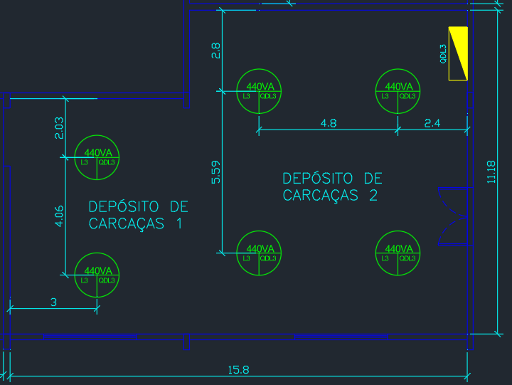
Fonte: Elaborado pelos autores (2026).

2.4 MÉTODO DE LUMENS - RASPA
O dimensionamento luminotécnico da raspa foi realizado através do método de lumens, do qual se calcula o fluxo luminoso total necessário para atingir o nível de iluminância desejado. Levando em conta as dimensões do ambiente, o fator de utilização e o fator de depreciação, se calcula e escolhe a quantidade de luminárias e a potência das lâmpadas adequadas.

2.4.1 CARACTERÍSTICAS DO AMBIENTE
Na Figura 26 a seguir, se pode visualizar a planta baixa da raspa, assim como, as dimensões do ambiente.
Figura 26 - Dimensionamento compressor (bombas e prensa)
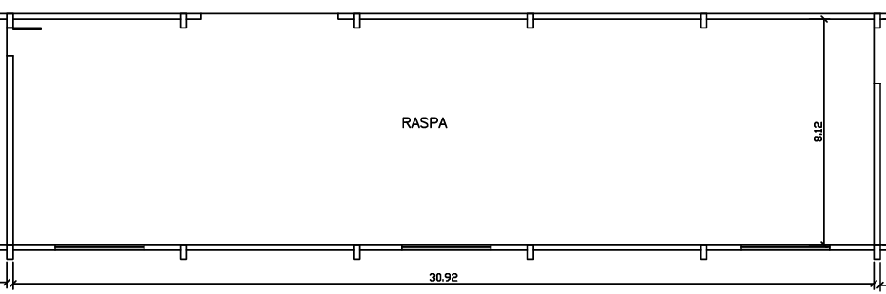
Fonte: Elaborado pelos autores (2026).

De forma a realizar o cálculo luminotécnico deste local, se faz necessário que determinadas informações sejam utilizadas:
- Altura de manuseio para o trabalho (Hpp) de 0,8 metros;
- Pé direito/altura total de 7 metros;
- Altura útil ou altura de trabalho de 6,2 metros;
- Teto de cor zinco;
- Parede de cor clara;
- Piso de concreto;
- Lâmpada de vapor de metal.

2.4.2 CÁLCULO DO ILUMINAMENTO (E)
Por se tratar da raspa, as atividades foram consideradas como: tarefas com requisitos visuais normais, trabalho médio de maquinaria, das atividades em raspa. Onde considerado o tipo de trabalho se pode escolher o valor de iluminância, conforme a figura 27 abaixo, sendo adotada a iluminância mínima do ambiente em 750 lux.

Figura 27 - Iluminâncias para cada grupo de tarefas visuais
Fonte: Adaptado de Mamede (2010).

2.4.3 CÁLCULO DO FATOR DE UTILIZAÇÃO (Fu)
A seguir, utilizando os valores padrões de refletância foram analisados utilizando a Tabela 2.10 do livro de Mamede, foram determinados os valores do teto, parede e piso. Os dados encontrados estão listados abaixo:

$ρ_{te}=50\% (teto zinco)$
$ρ_{pa}=50\% (parede clara)$
$ρ_{pi}=10\% (piso de concreto)$

A luminária selecionada é o modelo HDK 472 - 1 lâmpada de 400W por se tratar de um ambiente com elevado pé direito, visto na Figura 28.

Figura 28 - Luminária HDK 472 - 1 lâmpada de 400W
Fonte: Mamede (2010)

De forma a calcular o valor do Fator de Utilização da Luminária se faz necessário calcular o valor de “k”, que precisa das dimensões do ambiente. Obtidas elas, se pode calcular conforme a equação 31:

 | $k=\frac{L×C}{Hlp×(L+C)}$ | (31)
Sendo:
L: largura;
C: Comprimento;
Hlp:altura de trabalho ou altura útil.
$k=\frac{8,12*30,92}{6,2*(8,12+30,92)}=1,04$

Usando o valor de “k” de 1,04 e das refletâncias se pode encontrar o Fator de Utilização da luminária utilizando a Tabela 2.10 do livro do Mamede, demonstrado na Figura 29.
Figura 29 - Fator de utilização da luminária
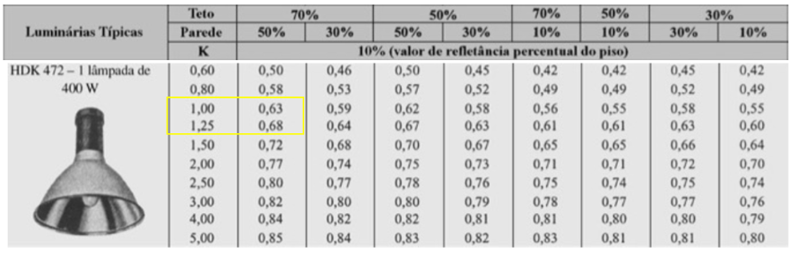
Fonte: Adaptado de Mamede (2010).
O valor de fator de Utilização pode ser encontrado por meio de uma regra de três, conforme a equação 32 a seguir.
 | $\frac{1,00-1,25}{0,63-0,68}=\frac{1,00-1,04}{0,63-X}$ | (32)
$X=0,63$
Desta forma, o $F_{u}$ da Luminária foi definido:
$F_{u}=0,63$

2.4.4 CÁLCULO DO FATOR DE DEPRECIAÇÃO (Fdl)
Para calcular o Fator de Depreciação se deve encontrar o tempo de vida médio da Lâmpada, onde o tempo de manutenção será igual a metade do valor de vida útil. Segundo a Tabela 2.2 do livro do Mamede, o tempo de vida útil médio de uma lâmpada de vapor metálico é de 24.000 horas, então seu tempo de manutenção médio é de 12.000. Considerando uma utilização de 14 horas por dia, o tempo de manutenção é de 22 meses aproximadamente.
A partir das características da luminária escolhida é possível determinar a sua categoria de manutenção. A partir da Tabela 2.4 do Mamede foi definida a Categoria de Manutenção I para a Luminária, conforme a figura 30.
Figura 30 - Categoria de manutenção das luminárias
Fonte: Adaptado de Mamede (2010).

Utilizando a Tabela da Categoria I de manutenção do Mamede e considerando a sala como suja e o tempo de manutenção em 22 meses, foi encontrado um valor de $F_{dl}^{}$, conforme a figura 31.
$F_{dl}^{}=0,76$
Figura 31 - Categoria I de manutenção das luminárias
Fonte: Adaptado de Mamede (2010).

2.4.5 CÁLCULO DO FLUXO LUMINOSO TOTAL ($Φ_{t}$)
A seguir se é calculado o fluxo luminoso total, de acordo com a equação 33:

 | $Φ_{t} = \frac{E⋅S}{F_{u}⋅F_{dl}^{}}$ | (33)
Sendo:
E: Iluminamento médio;
S: área do local;
$F_{u}$:fator de utilização;
$F_{dl}^{}$:fator de depreciação;
$Φ_{t} = \frac{750⋅(8,12*⋅30,92)}{0,63⋅0,76}$
$Φ_{t} = 393280,70 lm$

2.4.6 DISPOSIÇÃO DAS LUMINÁRIAS
Em seguida realizar o cálculo da quantidade de luminárias, de acordo com a equação 34, levando em consideração o Fluxo luminoso definido e a potência luminosa da lâmpada.

 | $N_{LU} = \frac{Φ_{t}}{N_{la}⋅Φ_{l}}$ | (34)
Sendo:
$Φ_{t}$: fluxo luminoso total;
$N_{la}$: número de lâmpadas;
$Φ_{l}$:fluxo luminoso médio da lâmpada.
$N_{LU}=\frac{393280,70}{1×33200}$
$N_{LU}=11,85$
$N_{LU}=11,85= 12 luminárias$
$N_{LU}= 12 luminárias$
Adotar como doze o número de luminárias para melhor distribuição,em seguida fazer a distribuição dos pontos de iluminação do local. A distribuição sendo através do critério do projetista, foi adotado o número de luminárias posicionadas no eixo x sendo 6 e o número de luminárias posicionadas no eixo y sendo 2.
Deve-se cumprir requisitos para garantir uma iluminação uniforme, sendo encontrados por meio das equações 35 e 36.
 | $Y ≤ 1,5*H_{pl}$ | (35)

 | $X ≤ 1,5*H_{pl}$ | (36)
A distância entre as luminárias no eixo X:
$X=\frac{30,92}{6}=5,15 m$
A distância entre as luminárias e as paredes no eixo X:
$X_{1}=\frac{5,15}{2}=2,58 m$

Distância entre luminárias do eixo Y:
$Y =\frac{8,12}{2}=4,06 m$
Distância entre as luminárias e as paredes no eixo Y:
$Y_{1}=\frac{4,06}{2}=2,03 m$
Sendo:
$X e Y:$ Espaço entre as luminárias no eixo x e eixo y;
$X_{1} e Y_{1}:$ Espaço entre as luminárias e parede no eixo x e eixo y;
$H_{lp}:$ Altura entre área de trabalho e teto.

2.4.7 CÁLCULO DA CORRENTE DEMANDADA
Escolher o reator adequado para as lâmpadas selecionadas. O modelo escolhido foi o MASTER HPI-T Plus 400W/645 E40 1SL/12 da fabricante Phillips, que possui as seguintes características:
- Perdas: 27,5 W
- Fator de Potência: 0,85
Para calcular a corrente consumida pelo conjunto de lâmpada e reator é necessário calcular primeiramente a potência aparente do reator pela equação 37.
 | $S=\frac{Perdas}{FP}$ | (37)
$S=\frac{27,5}{0,85}$
$S=32,35 VA$
Depois se deve somar a potência aparente do reator com a potência da lâmpada por meio da equação 38.:
 | $S=S+S$ | (38)
$S=32,35+400$
$S=432,35 VA$
Esse valor de S calculado será o valor da potência de cada ponto de iluminação, mas se deve utilizar uma margem de segurança para a instalação, por isso o valor adotado para cada ponto de iluminação será 440 VA. Em seguida, deve-se calcular a potência aparente do local a partir do número de total de lâmpadas ou luminárias e do valor de S adotado anteriormente, conforme a equação 39.
 | $S=12*440$ | (39)
$S=5280 VA$
A partir do valor de S, considerada como potência de arranjo e da tensão de alimentação de 220V se calcula a corrente de projeto, conforme a equação 40.

 | $I=\frac{S}{V}$ | (40)
$I=\frac{5280}{220}$
$I=24 A$

2.4.8 DISTRIBUIÇÃO FINAL
A seguir é apresentado como fica o posicionamento das luminárias respeitando suas distâncias entre elas e entre as paredes na figura 32.

Figura 32 - Luminárias distribuídas em planta
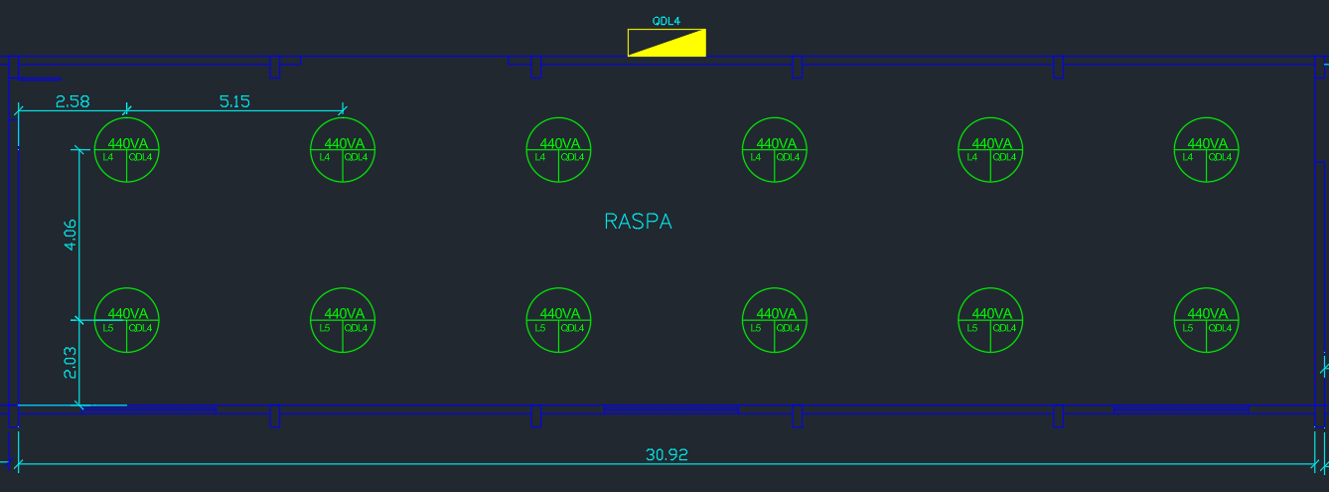
Fonte: Elaborado pelos autores (2026).

2.5 MÉTODO DE LUMENS - SALA DE PRODUTOS
O dimensionamento luminotécnico da Sala de Produtos foi realizado através do método de lumens, do qual se calcula o fluxo luminoso total necessário para atingir o nível de iluminância desejado. Levando em conta as dimensões do ambiente, o fator de utilização e o fator de depreciação, se calcula e escolhe a quantidade de luminárias e a potência das lâmpadas adequadas.

2.5.1 CARACTERÍSTICAS DO AMBIENTE
Na Figura 33 a seguir, se pode visualizar a planta baixa da Sala de Produtos, assim como, as dimensões do ambiente.
Figura 33 - Dimensionamento sala de produtos
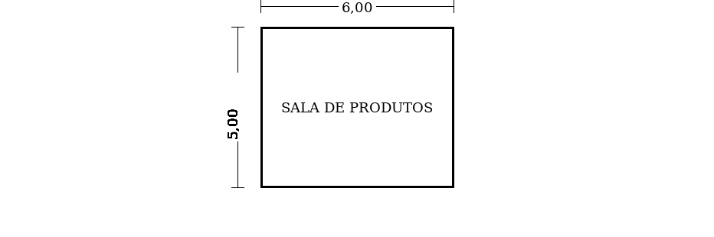
Fonte: Elaborado pelos autores (2026).

De forma a realizar o cálculo luminotécnico deste local, se faz necessário que determinadas informações sejam utilizadas:
- Altura de manuseio para o trabalho (Hpp) de 0,8 metros;
- Pé direito/altura total de 3 metros;
- Altura útil ou altura de trabalho de 2,2 metros;
- Teto de cor claro;
- Parede de cor clara;
- Piso de azulejo cinza;
- Lâmpada fluorescente.

2.5.2 CÁLCULO DO ILUMINAMENTO (E)
Por se tratar da Sala de Produtos, as atividades foram consideradas como: locais de armazenamento, grandes volumes. Onde considerado o tipo de trabalho se pode escolher o valor de iluminância, conforme a Figura 34 abaixo, sendo adotada a iluminância mínima do ambiente em 200 lux.

Figura 34 - Iluminâncias para cada grupo de tarefas visuais
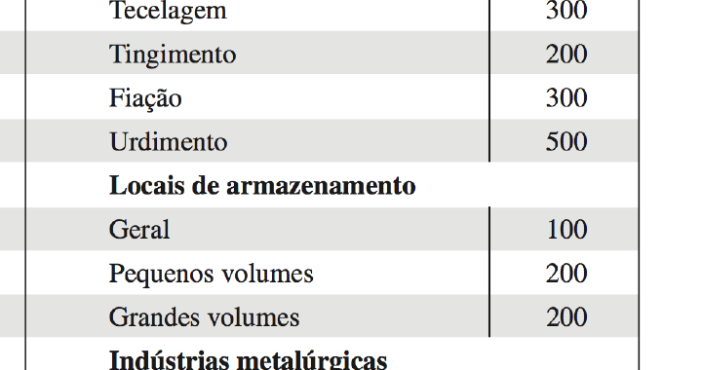
Fonte: Adaptado de Mamede (2010).

2.5.3 CÁLCULO DO FATOR DE UTILIZAÇÃO (Fu)
A seguir, utilizando os valores padrões de refletância foram analisados utilizando a Tabela 2.9 do livro de Mamede, foram determinados os valores do teto, parede e piso. Os dados encontrados estão listados abaixo:

$ρ_{te}=50\% (teto claro)$
$ρ_{pa}=50\% (parede clara)$
$ρ_{pi}=10\% (piso de azulejo cinza)$

A luminária selecionada é o modelo TMS 426 - 2 lâmpadas de 40W por se tratar de um ambiente com reduzido pé direito, visto na Figura 35.

Figura 35 - Luminária TMS 426 - 2 lâmpadas de 40W
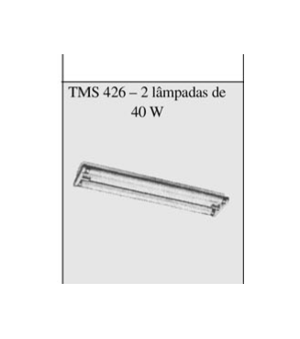
Fonte: Mamede (2010).

De forma a calcular o valor do Fator de Utilização da Luminária se faz necessário calcular o valor de “k”, que precisa das dimensões do ambiente. Obtidas elas, se pode calcular conforme a equação 41:

 | $k=\frac{L×C}{Hlp×(L+C)}$ | (41)
Sendo:
L: largura;
C: Comprimento;
Hlp:altura de trabalho ou altura útil.
$k=\frac{5,00*6,00}{2,2*(5,00+6,00)}=1,240$

Usando o valor de “k” de 1,240 e das refletâncias se pode encontrar o Fator de Utilização da luminária utilizando a Tabela 2.10 do livro do Mamede, demonstrado na Figura 36.
Figura 36 - Fator de utilização da luminária
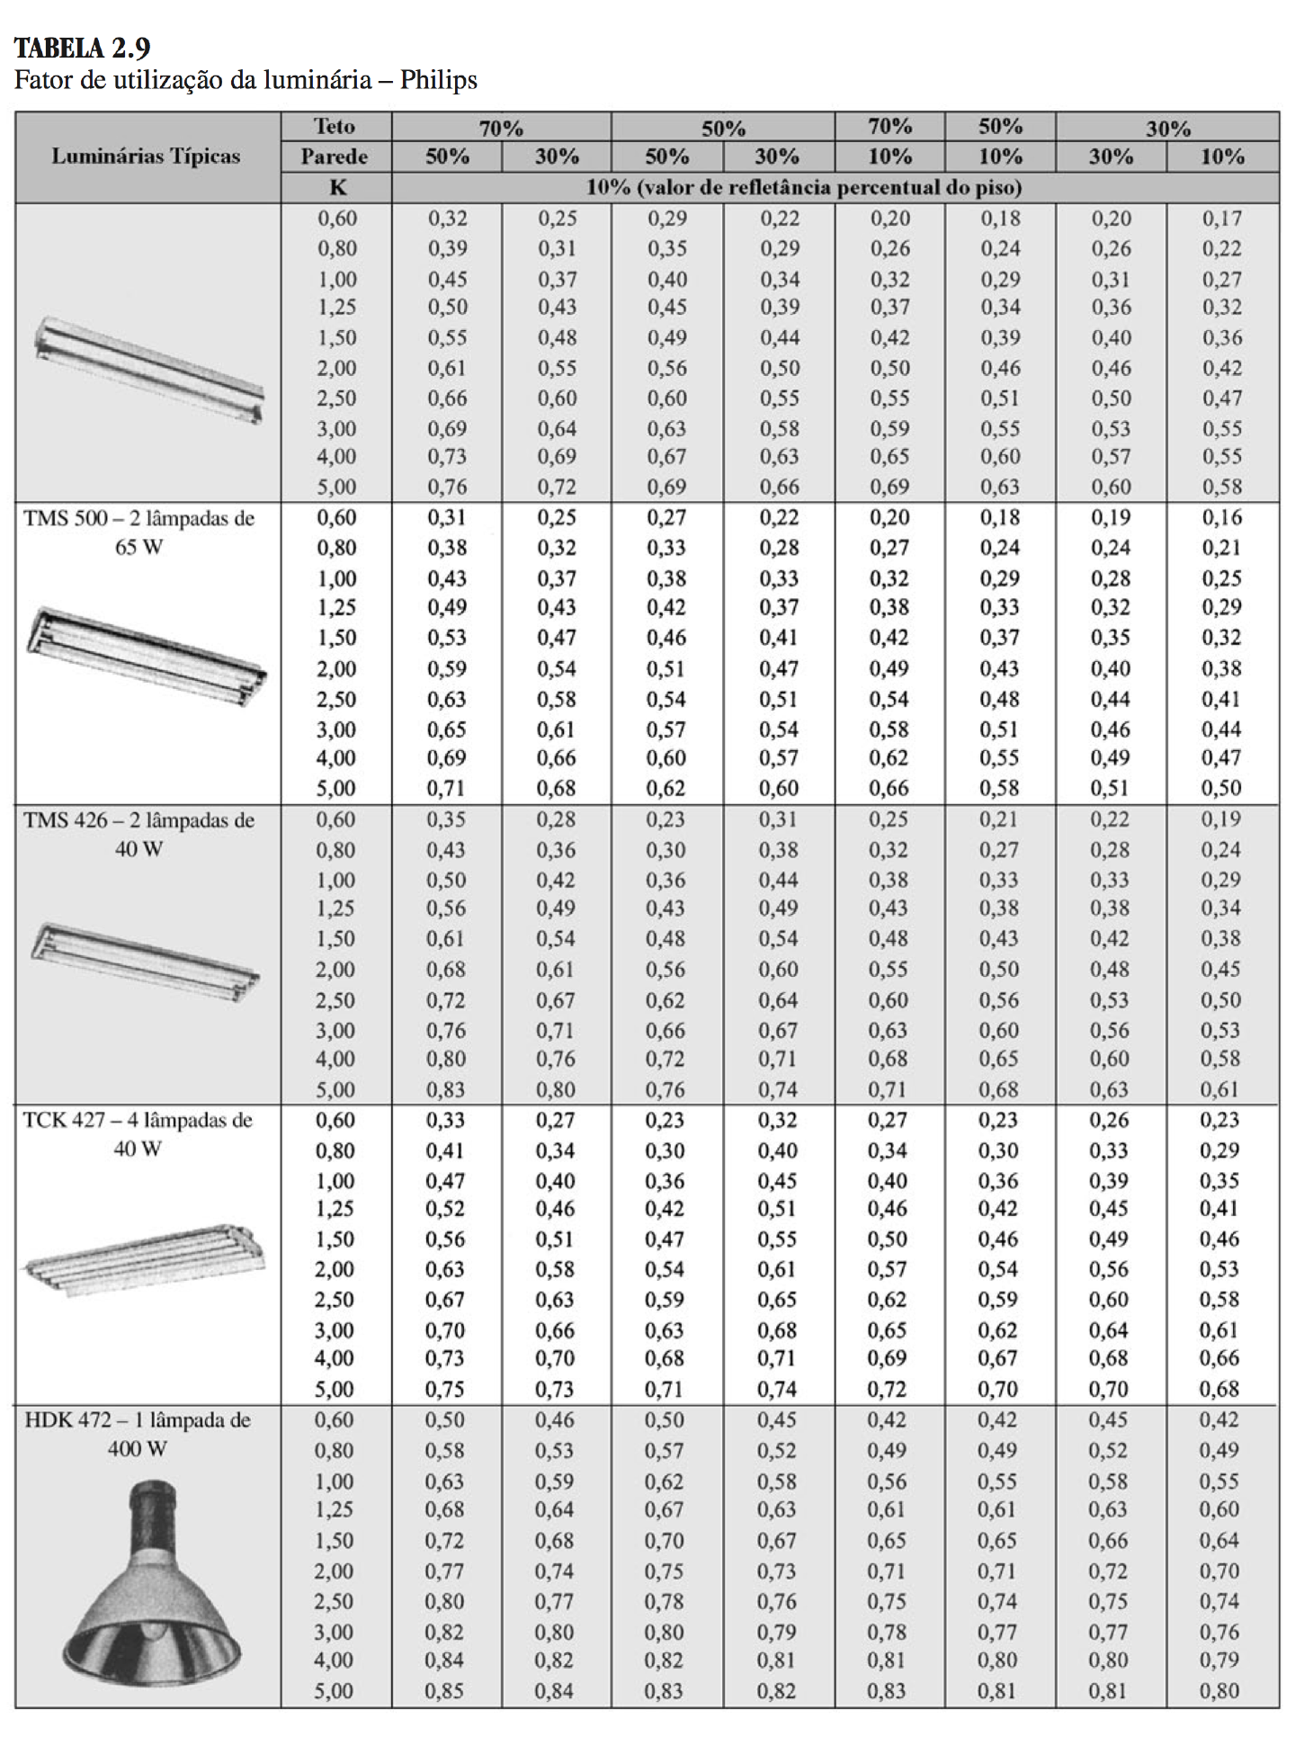
Fonte: Adaptado de Mamede (2010).
O valor de fator de Utilização pode ser encontrado por meio de uma regra de três, conforme a equação 42 a seguir.
 | $\frac{1,25-1,00}{0,43-0,36}=\frac{1,25-1,240}{0,43-X}$ | (42)
$X=0,427$
Desta forma, o Fu da Luminária foi definido:
$F_{u}=0,427$

2.5.4 CÁLCULO DO FATOR DE DEPRECIAÇÃO (Fdl)
Para calcular o Fator de Depreciação foi utilizada a Tabela 2.9 do livro de Mamede. Por se tratar de uma luminária comercial, o valor indicado para o fator de depreciação é de 0,75.
A partir da classificação da luminária selecionada foi definido o Fator de Depreciação, conforme a Figura 37.
Figura 37 - Fator de depreciação do serviço da luminária
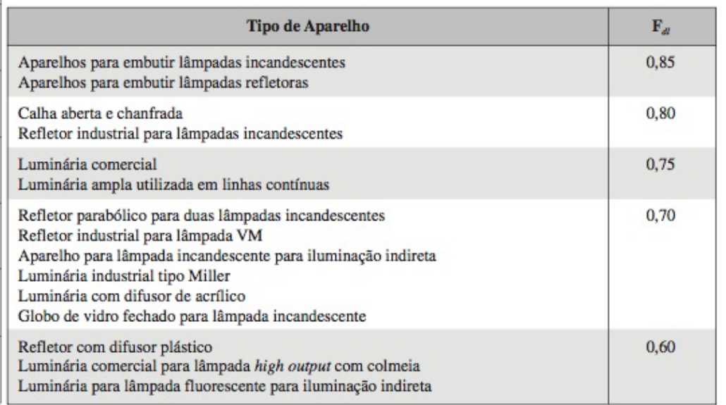
Fonte: Adaptado de Mamede (2010).

Desta forma, o Fator de Depreciação da Luminária foi definido:
Fdl=0,75

2.5.5 CÁLCULO DO FLUXO LUMINOSO TOTAL (Φt)
A seguir se é calculado o fluxo luminoso total, de acordo com a equação 43:

 | $Φ_{t} = \frac{E⋅S}{F_{u}⋅F_{dl}^{}}$ | (43)
Sendo:
E: Iluminamento médio;
S: área do local;
$F_{u}$:fator de utilização;
$F_{dl}^{}$:fator de depreciação;
$Φ_{t} = \frac{200⋅(5,00*⋅6,00)}{0,427⋅0,75}$
$Φ_{t} = 18730,65 lm$

2.5.6 DISPOSIÇÃO DAS LUMINÁRIAS
Em seguida realizar o cálculo da quantidade de luminárias, de acordo com a equação 44, levando em consideração o Fluxo luminoso definido e a potência luminosa da lâmpada.

 | $N_{LU} = \frac{Φ_{t}}{N_{la}⋅Φ_{l}}$ | (44)
Sendo:
$Φ_{t}$: fluxo luminoso total;
$N_{la}$: número de lâmpadas;
$Φ_{l}$:fluxo luminoso médio da lâmpada.
$N_{LU}=\frac{18730,65}{2×3000}$
$N_{LU}=3,12$
$N_{LU}=3,12= 4 luminárias$
$N_{LU}= 4 luminárias$
Adotar como quatro o número de luminárias para melhor distribuição,em seguida fazer a distribuição dos pontos de iluminação do local. A distribuição sendo através do critério do projetista, foi adotado o número de luminárias posicionadas no eixo x sendo 2 e o número de luminárias posicionadas no eixo y sendo 2.
Deve-se cumprir requisitos para garantir uma iluminação uniforme, sendo encontrados por meio das equações 45 e 46.
 | $Y ≤ 1,5*H_{pl}$ | (45)

 | $X ≤ 1,5*H_{pl}$ | (46)
A distância entre as luminárias no eixo X:
$X=\frac{6,00}{2}=3,00 m$
A distância entre as luminárias e as paredes no eixo X:
$X_{1}=\frac{3,00}{2}=1,50 m$

Distância entre luminárias do eixo Y:
$Y =\frac{5,00}{2}=2,50 m$
Distância entre as luminárias e as paredes no eixo Y:
$Y_{1}=\frac{2,50}{2}=1,25 m$
Sendo:
$X e Y:$ Espaço entre as luminárias no eixo x e eixo y;
$X_{1} e Y_{1}:$ Espaço entre as luminárias e parede no eixo x e eixo y;
$H_{lp}:$ Altura entre área de trabalho e teto.

2.5.7 CÁLCULO DA CORRENTE DEMANDADA
Escolher o reator adequado para as lâmpadas selecionadas. O modelo escolhido foi o reator duplo para 2 lâmpadas fluorescentes de 40W em 220V, que possui as seguintes características:
-Perdas: 24,1 W
-Fator de Potência: 0,90
Para calcular a corrente consumida pelo conjunto de lâmpadas e reator é necessário calcular primeiramente a potência ativa do conjunto pela equação 47.
 | $P=2×Plâmpada+Perdas$ | (47)
$P=2×40+24,1$
$P=104,1 W$
Depois se deve calcular a potência aparente do conjunto por meio da equação 48:
 | $S=\frac{P}{FP}$ | (48)
$S=\frac{104,1}{0,90}$
$S=115,67 VA$
Esse valor de S calculado será o valor da potência de cada ponto de iluminação, mas se deve utilizar uma margem de segurança para a instalação, por isso o valor adotado para cada ponto de iluminação será 120 VA. Em seguida, deve-se calcular a potência aparente do local a partir do número de total de luminárias e do valor de S adotado anteriormente, conforme a equação 49.
 | $S=4*120$ | (49)
$S=480 VA$
A partir do valor de S, considerada como potência de arranjo e da tensão de alimentação de 220V se calcula a corrente de projeto, conforme a equação 50.

 | $I=\frac{S}{V}$ | (50)
$I=\frac{480}{220}$
$I=2,18 A$

2.5.8 DISTRIBUIÇÃO FINAL
A seguir é apresentado como fica o posicionamento das luminárias respeitando suas distâncias entre elas e entre as paredes na figura 38.

Figura 38 - Luminárias distribuídas em planta

Fonte: Elaborado pelos autores (2026).

2.6 MÉTODO DE LUMENS - CONTROLE DE QUALIDADE
O dimensionamento luminotécnico do Controle de Qualidade foi realizado através do método de lumens, do qual se calcula o fluxo luminoso total necessário para atingir o nível de iluminância desejado. Levando em conta as dimensões do ambiente, o fator de utilização e o fator de depreciação, se calcula e escolhe a quantidade de luminárias e a potência das lâmpadas adequadas.

2.6.1 CARACTERÍSTICAS DO AMBIENTE
Na Figura 39 a seguir, se pode visualizar a planta baixa do Controle de Qualidade, assim como, as dimensões do ambiente.
Figura 39 - Dimensionamento controle de qualidade
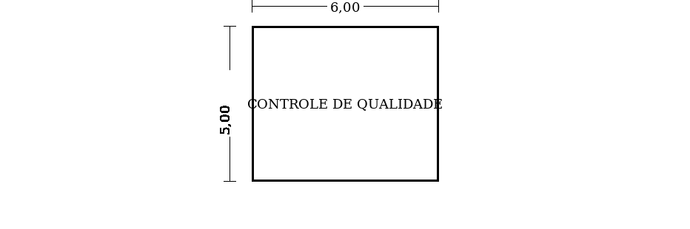
Fonte: Elaborado pelos autores (2026).

De forma a realizar o cálculo luminotécnico deste local, se faz necessário que determinadas informações sejam utilizadas:
- Altura de manuseio para o trabalho (Hpp) de 0,8 metros;
- Pé direito/altura total de 3 metros;
- Altura útil ou altura de trabalho de 2,2 metros;
- Teto de cor branco;
- Parede de cor branca;
- Piso de azulejo cinza;
- Lâmpada fluorescente.

2.6.2 CÁLCULO DO ILUMINAMENTO (E)
Por se tratar do Controle de Qualidade, as atividades foram consideradas como: tarefas com requisitos especiais, inspeção. Onde considerado o tipo de trabalho se pode escolher o valor de iluminância, conforme a Figura 40 abaixo, sendo adotada a iluminância mínima do ambiente em 1500 lux.

Figura 40 - Iluminâncias para cada grupo de tarefas visuais
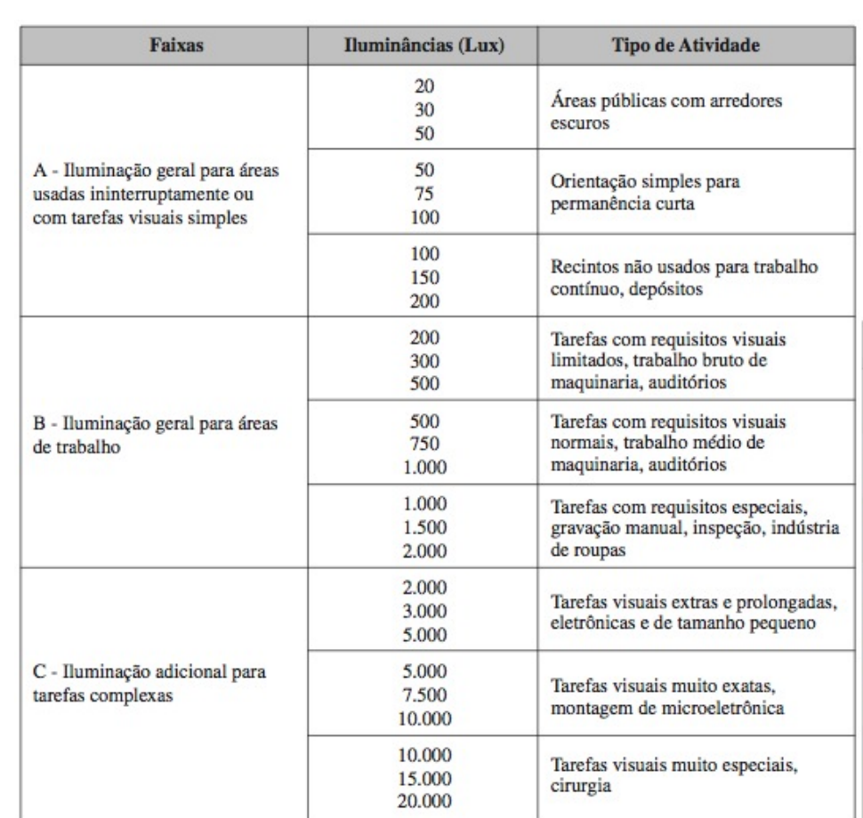
Fonte: Adaptado de Mamede (2010).

2.6.3 CÁLCULO DO FATOR DE UTILIZAÇÃO (Fu)
A seguir, utilizando os valores padrões de refletância foram analisados utilizando a Tabela 2.9 do livro de Mamede, foram determinados os valores do teto, parede e piso. Os dados encontrados estão listados abaixo:

$ρ_{te}=70\% (teto branco)$
$ρ_{pa}=50\% (parede branca)$
$ρ_{pi}=10\% (piso de azulejo cinza)$

A luminária selecionada é o modelo TMS 426 - 2 lâmpadas de 40W por se tratar de um ambiente com reduzido pé direito, visto na Figura 41.

Figura 41 - Luminária TMS 426 - 2 lâmpadas de 40W
Fonte: Mamede (2010).

De forma a calcular o valor do Fator de Utilização da Luminária se faz necessário calcular o valor de “k”, que precisa das dimensões do ambiente. Obtidas elas, se pode calcular conforme a equação 51:

 | $k=\frac{L×C}{Hlp×(L+C)}$ | (51)
Sendo:
L: largura;
C: Comprimento;
Hlp:altura de trabalho ou altura útil.
$k=\frac{5,00*6,00}{2,2*(5,00+6,00)}=1,240$

Usando o valor de “k” de 1,240 e das refletâncias se pode encontrar o Fator de Utilização da luminária utilizando a Tabela 2.10 do livro do Mamede, demonstrado na Figura 42.
Figura 42 - Fator de utilização da luminária
Fonte: Adaptado de Mamede (2010).
O valor de fator de Utilização pode ser encontrado por meio de uma regra de três, conforme a equação 52 a seguir.
 | $\frac{1,25-1,00}{0,56-0,50}=\frac{1,25-1,240}{0,56-X}$ | (52)
$X=0,558$
Desta forma, o Fu da Luminária foi definido:
$F_{u}=0,558$

2.6.4 CÁLCULO DO FATOR DE DEPRECIAÇÃO (Fdl)
Para calcular o Fator de Depreciação foi utilizada a Tabela 2.9 do livro de Mamede. Por se tratar de uma luminária comercial, o valor indicado para o fator de depreciação é de 0,75.
A partir da classificação da luminária selecionada foi definido o Fator de Depreciação, conforme a Figura 43.
Figura 43 - Fator de depreciação do serviço da luminária
Fonte: Adaptado de Mamede (2010).

Desta forma, o Fator de Depreciação da Luminária foi definido:
Fdl=0,75

2.6.5 CÁLCULO DO FLUXO LUMINOSO TOTAL (Φt)
A seguir se é calculado o fluxo luminoso total, de acordo com a equação 53:

 | $Φ_{t} = \frac{E⋅S}{F_{u}⋅F_{dl}^{}}$ | (53)
Sendo:
E: Iluminamento médio;
S: área do local;
$F_{u}$:fator de utilização;
$F_{dl}^{}$:fator de depreciação;
$Φ_{t} = \frac{1500⋅(5,00*⋅6,00)}{0,558⋅0,75}$
$Φ_{t} = 107619,33 lm$

2.6.6 DISPOSIÇÃO DAS LUMINÁRIAS
Em seguida realizar o cálculo da quantidade de luminárias, de acordo com a equação 54, levando em consideração o Fluxo luminoso definido e a potência luminosa da lâmpada.

 | $N_{LU} = \frac{Φ_{t}}{N_{la}⋅Φ_{l}}$ | (54)
Sendo:
$Φ_{t}$: fluxo luminoso total;
$N_{la}$: número de lâmpadas;
$Φ_{l}$:fluxo luminoso médio da lâmpada.
$N_{LU}=\frac{107619,33}{2×3000}$
$N_{LU}=17,94$
$N_{LU}=17,94= 18 luminárias$
$N_{LU}= 18 luminárias$
Adotar como dezoito o número de luminárias para melhor distribuição,em seguida fazer a distribuição dos pontos de iluminação do local. A distribuição sendo através do critério do projetista, foi adotado o número de luminárias posicionadas no eixo x sendo 6 e o número de luminárias posicionadas no eixo y sendo 3.
Deve-se cumprir requisitos para garantir uma iluminação uniforme, sendo encontrados por meio das equações 55 e 56.
 | $Y ≤ 1,5*H_{pl}$ | (55)

 | $X ≤ 1,5*H_{pl}$ | (56)
A distância entre as luminárias no eixo X:
$X=\frac{6,00}{6}=1,00 m$
A distância entre as luminárias e as paredes no eixo X:
$X_{1}=\frac{1,00}{2}=0,50 m$

Distância entre luminárias do eixo Y:
$Y =\frac{5,00}{3}=1,67 m$
Distância entre as luminárias e as paredes no eixo Y:
$Y_{1}=\frac{1,67}{2}=0,83 m$
Sendo:
$X e Y:$ Espaço entre as luminárias no eixo x e eixo y;
$X_{1} e Y_{1}:$ Espaço entre as luminárias e parede no eixo x e eixo y;
$H_{lp}:$ Altura entre área de trabalho e teto.

2.6.7 CÁLCULO DA CORRENTE DEMANDADA
Escolher o reator adequado para as lâmpadas selecionadas. O modelo escolhido foi o reator duplo para 2 lâmpadas fluorescentes de 40W em 220V, que possui as seguintes características:
-Perdas: 24,1 W
-Fator de Potência: 0,90
Para calcular a corrente consumida pelo conjunto de lâmpadas e reator é necessário calcular primeiramente a potência ativa do conjunto pela equação 57.
 | $P=2×Plâmpada+Perdas$ | (57)
$P=2×40+24,1$
$P=104,1 W$
Depois se deve calcular a potência aparente do conjunto por meio da equação 58:
 | $S=\frac{P}{FP}$ | (58)
$S=\frac{104,1}{0,90}$
$S=115,67 VA$
Esse valor de S calculado será o valor da potência de cada ponto de iluminação, mas se deve utilizar uma margem de segurança para a instalação, por isso o valor adotado para cada ponto de iluminação será 120 VA. Em seguida, deve-se calcular a potência aparente do local a partir do número de total de luminárias e do valor de S adotado anteriormente, conforme a equação 59.
 | $S=18*120$ | (59)
$S=2160 VA$
A partir do valor de S, considerada como potência de arranjo e da tensão de alimentação de 220V se calcula a corrente de projeto, conforme a equação 60.

 | $I=\frac{S}{V}$ | (60)
$I=\frac{2160}{220}$
$I=9,82 A$

2.6.8 DISTRIBUIÇÃO FINAL
A seguir é apresentado como fica o posicionamento das luminárias respeitando suas distâncias entre elas e entre as paredes na figura 44.

Figura 44 - Luminárias distribuídas em planta
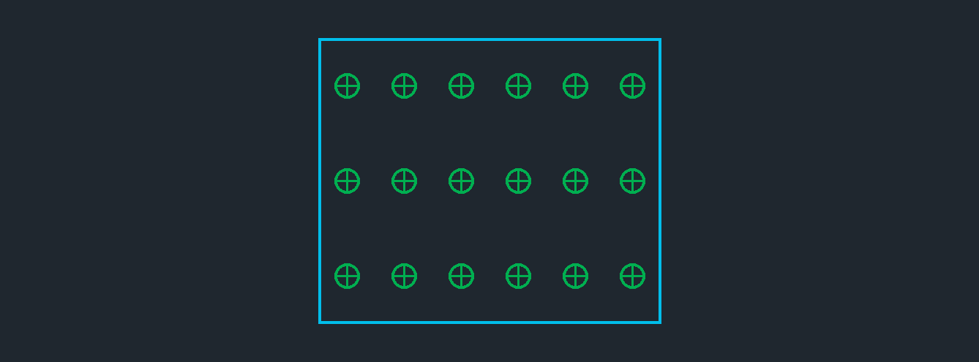
Fonte: Elaborado pelos autores (2026).

2.7 MÉTODO DE LUMENS - BANHEIRO / VESTIÁRIO
O dimensionamento luminotécnico do Banheiro (Vestuário) foi realizado através do método de lumens, do qual se calcula o fluxo luminoso total necessário para atingir o nível de iluminância desejado. Levando em conta as dimensões do ambiente, o fator de utilização e o fator de depreciação, se calcula e escolhe a quantidade de luminárias e a potência das lâmpadas adequadas.

2.7.1 CARACTERÍSTICAS DO AMBIENTE
Na Figura 45 a seguir, se pode visualizar a planta baixa do Banheiro (Vestuário), assim como, as dimensões do ambiente.
Figura 45 - Dimensionamento banheiro (vestuário)

Fonte: Elaborado pelos autores (2026).

De forma a realizar o cálculo luminotécnico deste local, se faz necessário que determinadas informações sejam utilizadas:
- Altura de manuseio para o trabalho (Hpp) de 0,8 metros;
- Pé direito/altura total de 3 metros;
- Altura útil ou altura de trabalho de 2,2 metros;
- Teto de cor claro;
- Parede de cor clara;
- Piso de azulejo cinza;
- Lâmpada fluorescente.

2.7.2 CÁLCULO DO ILUMINAMENTO (E)
Por se tratar do Banheiro (Vestuário), as atividades foram consideradas como: banheiros. Onde considerado o tipo de trabalho se pode escolher o valor de iluminância, conforme a Figura 46 abaixo, sendo adotada a iluminância mínima do ambiente em 200 lux.

Figura 46 - Iluminâncias para cada grupo de tarefas visuais
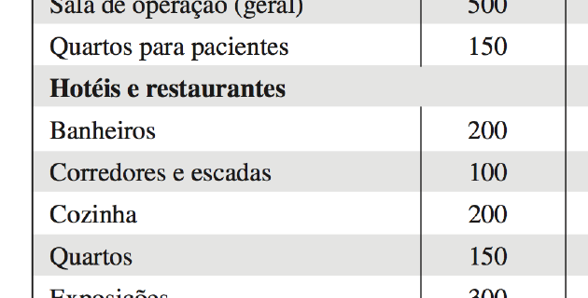
Fonte: Adaptado de Mamede (2010).

2.7.3 CÁLCULO DO FATOR DE UTILIZAÇÃO (Fu)
A seguir, utilizando os valores padrões de refletância foram analisados utilizando a Tabela 2.9 do livro de Mamede, foram determinados os valores do teto, parede e piso. Os dados encontrados estão listados abaixo:

$ρ_{te}=50\% (teto claro)$
$ρ_{pa}=50\% (parede clara)$
$ρ_{pi}=10\% (piso de azulejo cinza)$

A luminária selecionada é o modelo TMS 426 - 2 lâmpadas de 40W por se tratar de um ambiente com reduzido pé direito, visto na Figura 47.

Figura 47 - Luminária TMS 426 - 2 lâmpadas de 40W
Fonte: Mamede (2010).

De forma a calcular o valor do Fator de Utilização da Luminária se faz necessário calcular o valor de “k”, que precisa das dimensões do ambiente. Obtidas elas, se pode calcular conforme a equação 61:

 | $k=\frac{L×C}{Hlp×(L+C)}$ | (61)
Sendo:
L: largura;
C: Comprimento;
Hlp:altura de trabalho ou altura útil.
$k=\frac{5,23*3,50}{2,2*(5,23+3,50)}=0,953$

Usando o valor de “k” de 0,953 e das refletâncias se pode encontrar o Fator de Utilização da luminária utilizando a Tabela 2.10 do livro do Mamede, demonstrado na Figura 48.
Figura 48 - Fator de utilização da luminária
Fonte: Adaptado de Mamede (2010).
O valor de fator de Utilização pode ser encontrado por meio de uma regra de três, conforme a equação 62 a seguir.
 | $\frac{1,00-0,80}{0,36-0,30}=\frac{1,00-0,953}{0,36-X}$ | (62)
$X=0,346$
Desta forma, o Fu da Luminária foi definido:
$F_{u}=0,346$

2.7.4 CÁLCULO DO FATOR DE DEPRECIAÇÃO (Fdl)
Para calcular o Fator de Depreciação foi utilizada a Tabela 2.9 do livro de Mamede. Por se tratar de uma luminária comercial, o valor indicado para o fator de depreciação é de 0,75.
A partir da classificação da luminária selecionada foi definido o Fator de Depreciação, conforme a Figura 49.
Figura 49 - Fator de depreciação do serviço da luminária
Fonte: Adaptado de Mamede (2010).

Desta forma, o Fator de Depreciação da Luminária foi definido:
Fdl=0,75

2.7.5 CÁLCULO DO FLUXO LUMINOSO TOTAL (Φt)
A seguir se é calculado o fluxo luminoso total, de acordo com a equação 63:

 | $Φ_{t} = \frac{E⋅S}{F_{u}⋅F_{dl}^{}}$ | (63)
Sendo:
E: Iluminamento médio;
S: área do local;
$F_{u}$:fator de utilização;
$F_{dl}^{}$:fator de depreciação;
$Φ_{t} = \frac{200⋅(5,23*⋅3,50)}{0,346⋅0,75}$
$Φ_{t} = 14110,91 lm$

2.7.6 DISPOSIÇÃO DAS LUMINÁRIAS
Em seguida realizar o cálculo da quantidade de luminárias, de acordo com a equação 64, levando em consideração o Fluxo luminoso definido e a potência luminosa da lâmpada.

 | $N_{LU} = \frac{Φ_{t}}{N_{la}⋅Φ_{l}}$ | (64)
Sendo:
$Φ_{t}$: fluxo luminoso total;
$N_{la}$: número de lâmpadas;
$Φ_{l}$:fluxo luminoso médio da lâmpada.
$N_{LU}=\frac{14110,91}{2×3000}$
$N_{LU}=2,35$
$N_{LU}=2,35= 3 luminárias$
$N_{LU}= 3 luminárias$
Adotar como três o número de luminárias para melhor distribuição,em seguida fazer a distribuição dos pontos de iluminação do local. A distribuição sendo através do critério do projetista, foi adotado o número de luminárias posicionadas no eixo x sendo 1 e o número de luminárias posicionadas no eixo y sendo 3.
Deve-se cumprir requisitos para garantir uma iluminação uniforme, sendo encontrados por meio das equações 65 e 66.
 | $Y ≤ 1,5*H_{pl}$ | (65)

 | $X ≤ 1,5*H_{pl}$ | (66)
Por não haver distância entre luminárias no eixo X, se pode não considerar X.

A distância entre as luminárias e as paredes no eixo X:
$X_{1}=\frac{3,50}{2}=1,75 m$

Distância entre luminárias do eixo Y:
$Y =\frac{5,23}{3}=1,74 m$
Distância entre as luminárias e as paredes no eixo Y:
$Y_{1}=\frac{1,74}{2}=0,87 m$
Sendo:
$X e Y:$ Espaço entre as luminárias no eixo x e eixo y;
$X_{1} e Y_{1}:$ Espaço entre as luminárias e parede no eixo x e eixo y;
$H_{lp}:$ Altura entre área de trabalho e teto.

2.7.7 CÁLCULO DA CORRENTE DEMANDADA
Escolher o reator adequado para as lâmpadas selecionadas. O modelo escolhido foi o reator duplo para 2 lâmpadas fluorescentes de 40W em 220V, que possui as seguintes características:
-Perdas: 24,1 W
-Fator de Potência: 0,90
Para calcular a corrente consumida pelo conjunto de lâmpadas e reator é necessário calcular primeiramente a potência ativa do conjunto pela equação 67.
 | $P=2×Plâmpada+Perdas$ | (67)
$P=2×40+24,1$
$P=104,1 W$
Depois se deve calcular a potência aparente do conjunto por meio da equação 68:
 | $S=\frac{P}{FP}$ | (68)
$S=\frac{104,1}{0,90}$
$S=115,67 VA$
Esse valor de S calculado será o valor da potência de cada ponto de iluminação, mas se deve utilizar uma margem de segurança para a instalação, por isso o valor adotado para cada ponto de iluminação será 120 VA. Em seguida, deve-se calcular a potência aparente do local a partir do número de total de luminárias e do valor de S adotado anteriormente, conforme a equação 69.
 | $S=3*120$ | (69)
$S=360 VA$
A partir do valor de S, considerada como potência de arranjo e da tensão de alimentação de 220V se calcula a corrente de projeto, conforme a equação 70.

 | $I=\frac{S}{V}$ | (70)
$I=\frac{360}{220}$
$I=1,64 A$

2.7.8 DISTRIBUIÇÃO FINAL
A seguir é apresentado como fica o posicionamento das luminárias respeitando suas distâncias entre elas e entre as paredes na figura 50.

Figura 50 - Luminárias distribuídas em planta

Fonte: Elaborado pelos autores (2026).

2.8 MÉTODO DE LUMENS - ESCRITÓRIO
O dimensionamento luminotécnico do Escritório foi realizado através do método de lumens, do qual se calcula o fluxo luminoso total necessário para atingir o nível de iluminância desejado. Levando em conta as dimensões do ambiente, o fator de utilização e o fator de depreciação, se calcula e escolhe a quantidade de luminárias e a potência das lâmpadas adequadas.

2.8.1 CARACTERÍSTICAS DO AMBIENTE
Na Figura 51 a seguir, se pode visualizar a planta baixa do Escritório, assim como, as dimensões do ambiente.
Figura 51 - Dimensionamento escritório

Fonte: Elaborado pelos autores (2026).

De forma a realizar o cálculo luminotécnico deste local, se faz necessário que determinadas informações sejam utilizadas:
- Altura de manuseio para o trabalho (Hpp) de 0,8 metros;
- Pé direito/altura total de 3 metros;
- Altura útil ou altura de trabalho de 2,2 metros;
- Teto de cor branco;
- Parede de cor bege;
- Piso de azulejo cinza;
- Lâmpada fluorescente.

2.8.2 CÁLCULO DO ILUMINAMENTO (E)
Por se tratar do Escritório, as atividades foram consideradas como: tarefas com requisitos visuais normais, trabalho médio de escritório. Onde considerado o tipo de trabalho se pode escolher o valor de iluminância, conforme a Figura 52 abaixo, sendo adotada a iluminância mínima do ambiente em 750 lux.

Figura 52 - Iluminâncias para cada grupo de tarefas visuais
Fonte: Adaptado de Mamede (2010).

2.8.3 CÁLCULO DO FATOR DE UTILIZAÇÃO (Fu)
A seguir, utilizando os valores padrões de refletância foram analisados utilizando a Tabela 2.9 do livro de Mamede, foram determinados os valores do teto, parede e piso. Os dados encontrados estão listados abaixo:

$ρ_{te}=70\% (teto branco)$
$ρ_{pa}=35\% (parede bege)$
$ρ_{pi}=10\% (piso de azulejo cinza)$

A luminária selecionada é o modelo TMS 426 - 2 lâmpadas de 40W por se tratar de um ambiente com reduzido pé direito, visto na Figura 53.

Figura 53 - Luminária TMS 426 - 2 lâmpadas de 40W
Fonte: Mamede (2010).

De forma a calcular o valor do Fator de Utilização da Luminária se faz necessário calcular o valor de “k”, que precisa das dimensões do ambiente. Obtidas elas, se pode calcular conforme a equação 71:

 | $k=\frac{L×C}{Hlp×(L+C)}$ | (71)
Sendo:
L: largura;
C: Comprimento;
Hlp:altura de trabalho ou altura útil.
$k=\frac{8,12*6,00}{2,2*(8,12+6,00)}=1,568$

Usando o valor de “k” de 1,568 e das refletâncias se pode encontrar o Fator de Utilização da luminária utilizando a Tabela 2.10 do livro do Mamede, demonstrado na Figura 54.
Figura 54 - Fator de utilização da luminária
Fonte: Adaptado de Mamede (2010).
Para a parede bege foi realizada a interpolação entre as colunas de refletância de parede 30% e 50%. O valor de fator de Utilização pode ser encontrado por meio de uma regra de três, conforme a equação 72 a seguir.
 | $\frac{2,00-1,50}{0,6275-0,5575}=\frac{2,00-1,568}{0,6275-X}$ | (72)
$X=0,567$
Desta forma, o Fu da Luminária foi definido:
$F_{u}=0,567$

2.8.4 CÁLCULO DO FATOR DE DEPRECIAÇÃO (Fdl)
Para calcular o Fator de Depreciação foi utilizada a Tabela 2.9 do livro de Mamede. Por se tratar de uma luminária comercial, o valor indicado para o fator de depreciação é de 0,75.
A partir da classificação da luminária selecionada foi definido o Fator de Depreciação, conforme a Figura 55.
Figura 55 - Fator de depreciação do serviço da luminária
Fonte: Adaptado de Mamede (2010).

Desta forma, o Fator de Depreciação da Luminária foi definido:
Fdl=0,75

2.8.5 CÁLCULO DO FLUXO LUMINOSO TOTAL (Φt)
A seguir se é calculado o fluxo luminoso total, de acordo com a equação 73:

 | $Φ_{t} = \frac{E⋅S}{F_{u}⋅F_{dl}^{}}$ | (73)
Sendo:
E: Iluminamento médio;
S: área do local;
$F_{u}$:fator de utilização;
$F_{dl}^{}$:fator de depreciação;
$Φ_{t} = \frac{750⋅(8,12*⋅6,00)}{0,567⋅0,75}$
$Φ_{t} = 85914,94 lm$

2.8.6 DISPOSIÇÃO DAS LUMINÁRIAS
Em seguida realizar o cálculo da quantidade de luminárias, de acordo com a equação 74, levando em consideração o Fluxo luminoso definido e a potência luminosa da lâmpada.

 | $N_{LU} = \frac{Φ_{t}}{N_{la}⋅Φ_{l}}$ | (74)
Sendo:
$Φ_{t}$: fluxo luminoso total;
$N_{la}$: número de lâmpadas;
$Φ_{l}$:fluxo luminoso médio da lâmpada.
$N_{LU}=\frac{85914,94}{2×3000}$
$N_{LU}=14,32$
$N_{LU}=14,32= 15 luminárias$
$N_{LU}= 15 luminárias$
Adotar como quinze o número de luminárias para melhor distribuição,em seguida fazer a distribuição dos pontos de iluminação do local. A distribuição sendo através do critério do projetista, foi adotado o número de luminárias posicionadas no eixo x sendo 3 e o número de luminárias posicionadas no eixo y sendo 5.
Deve-se cumprir requisitos para garantir uma iluminação uniforme, sendo encontrados por meio das equações 75 e 76.
 | $Y ≤ 1,5*H_{pl}$ | (75)

 | $X ≤ 1,5*H_{pl}$ | (76)
A distância entre as luminárias no eixo X:
$X=\frac{6,00}{3}=2,00 m$
A distância entre as luminárias e as paredes no eixo X:
$X_{1}=\frac{2,00}{2}=1,00 m$

Distância entre luminárias do eixo Y:
$Y =\frac{8,12}{5}=1,62 m$
Distância entre as luminárias e as paredes no eixo Y:
$Y_{1}=\frac{1,62}{2}=0,81 m$
Sendo:
$X e Y:$ Espaço entre as luminárias no eixo x e eixo y;
$X_{1} e Y_{1}:$ Espaço entre as luminárias e parede no eixo x e eixo y;
$H_{lp}:$ Altura entre área de trabalho e teto.

2.8.7 CÁLCULO DA CORRENTE DEMANDADA
Escolher o reator adequado para as lâmpadas selecionadas. O modelo escolhido foi o reator duplo para 2 lâmpadas fluorescentes de 40W em 220V, que possui as seguintes características:
-Perdas: 24,1 W
-Fator de Potência: 0,90
Para calcular a corrente consumida pelo conjunto de lâmpadas e reator é necessário calcular primeiramente a potência ativa do conjunto pela equação 77.
 | $P=2×Plâmpada+Perdas$ | (77)
$P=2×40+24,1$
$P=104,1 W$
Depois se deve calcular a potência aparente do conjunto por meio da equação 78:
 | $S=\frac{P}{FP}$ | (78)
$S=\frac{104,1}{0,90}$
$S=115,67 VA$
Esse valor de S calculado será o valor da potência de cada ponto de iluminação, mas se deve utilizar uma margem de segurança para a instalação, por isso o valor adotado para cada ponto de iluminação será 120 VA. Em seguida, deve-se calcular a potência aparente do local a partir do número de total de luminárias e do valor de S adotado anteriormente, conforme a equação 79.
 | $S=15*120$ | (79)
$S=1800 VA$
A partir do valor de S, considerada como potência de arranjo e da tensão de alimentação de 220V se calcula a corrente de projeto, conforme a equação 80.

 | $I=\frac{S}{V}$ | (80)
$I=\frac{1800}{220}$
$I=8,18 A$

2.8.8 DISTRIBUIÇÃO FINAL
A seguir é apresentado como fica o posicionamento das luminárias respeitando suas distâncias entre elas e entre as paredes na figura 56.

Figura 56 - Luminárias distribuídas em planta

Fonte: Elaborado pelos autores (2026).

2.11 DIMENSIONAMENTO QUADROS DISTRIBUIDORES DE LUZ QDLs e QDGL

Finalizado o dimensionamento luminotécnico das luminárias, faltará realizar o dimensionamento dos quadros de distribuição QDLs, seguindo a norma NBR 5410. Para os ambientes de elevada altura como 7,0m, esses quadros, será adotado o método de instalação de cabos unipolares ou multipolares em bandeja perfurada. Este método garante livre circulação, ventilação no topo, facilidade de manutenção em elevada altura, conforme a Figura 33.
Figura 33 - Método de instalação
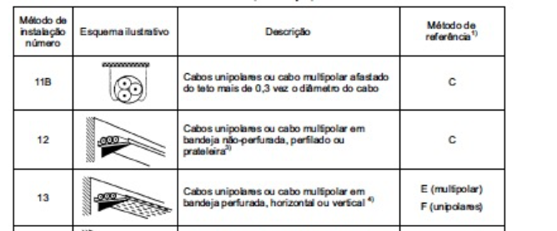
Fonte: NBR 5410 (2004).
Para os circuitos que atravessam paredes e de reduzida altura como 3 m pode adotar o método 7, será necessário utilizar o método de instalação de cabos unipolares em eletroduto de seção circular em alvenaria, conforme a Figura 34.
Figura 34 - Método de instalação
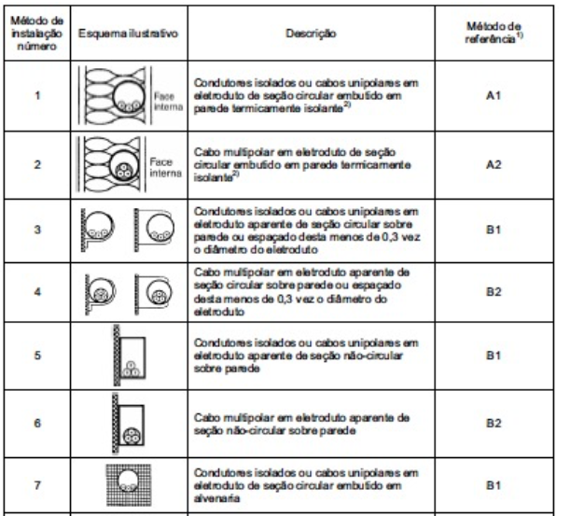
Fonte: NBR 5410 (2004).

Para os circuitos embutidos no piso como o caso da subestação do qual acomoda cabos grandes e pesados, será necessário utilizar o método de instalação de cabos unipolares em canaleta fechada embutida no piso, conforme a Figura 35.
Figura 35 - Método de instalação
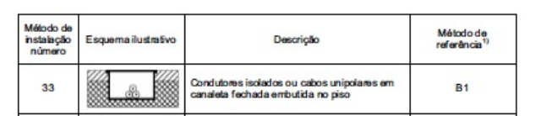
Fonte: NBR 5410 (2004).
O dimensionamento dos condutores neutro e de proteção (terra) será realizado com base nas informações das Tabelas 58 e 48 da norma NBR 5410, conforme a Figura 36.

Figura 36 - Critérios para dimensionamento da seção dos condutores de neutro e proteção

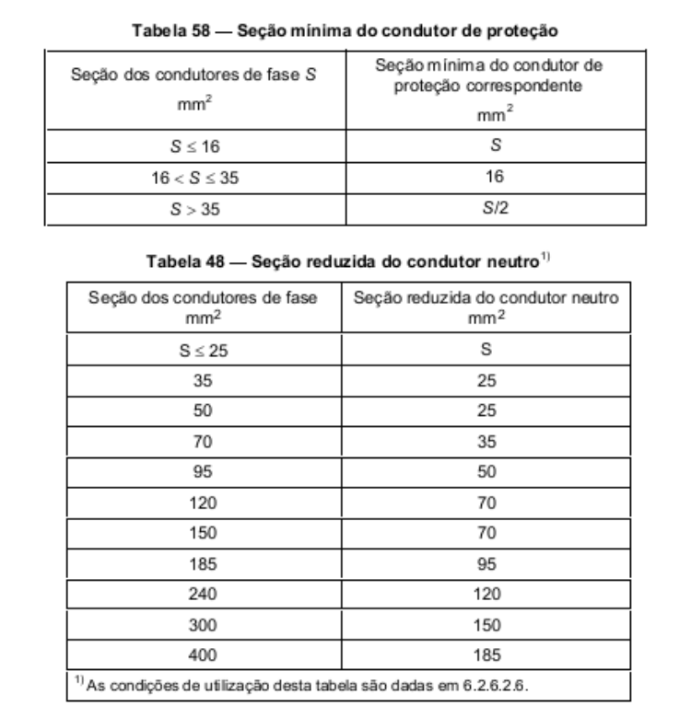
Fonte: NBR 5410 (2004).
O dimensionamento dos condutores necessita o fator de correção para temperatura e o tipo de cabo. Adota cabos EPR OU XLPE para ambientes mais nocivos (quentes, sujos, alta concentração de cabos) como: Sala de Caldeiras, Compressor (Bombas e Prensa), Depósito de Carcaças e Raspa, Recapagem, Subestação. Ambientes comuns como: Sala de Produto, Controle de Qualidade, Banheiro (Vestuário) e Escritório adota cabos PVC. Conforme o projeto, a temperatura ambiente média é de 45ºC,conforme a Figura 37.

Figura 37- Fator de correção para temperaturas diferentes de 30ºC não-subterrâneas
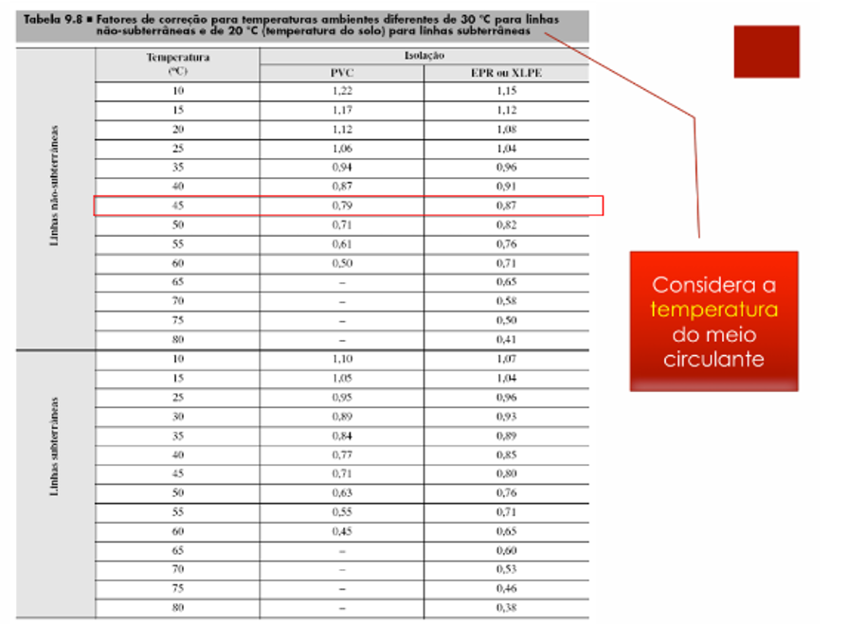
Fonte: Adaptado de NBR 5410 (2004).

Os fatores de agrupamento dos condutores se usa os dados da Figura 38.

Figura 38- Fator de correção de agrupamento de condutores
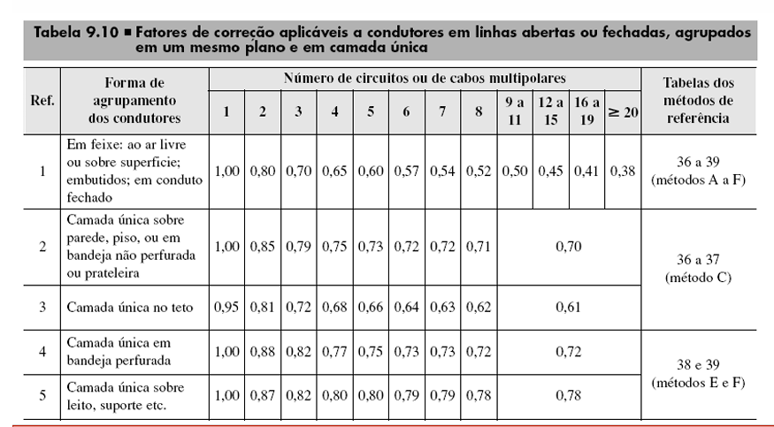
Fonte: NBR 5410 (2004).

Dessa forma, é viável calcular a corrente que circula por cada seção dos condutores de cobre para os métodos de instalação do projeto e respeitando os valores mínimos de seção nominal conforme as Figuras 39, 40 e 41.

Figura 39- Seção mínima
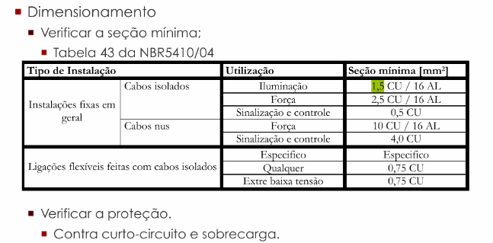

Figura 40- Corrente nominal para métodos de referência A1, A2, B1, B2, C e D
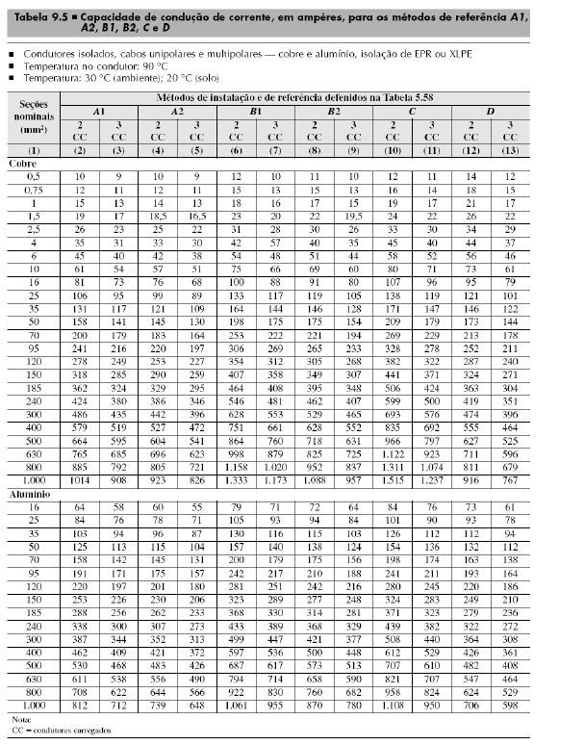
Fonte: NBR 5410 (2004).

Figura 41- Corrente nominal para métodos de referência E, F e G
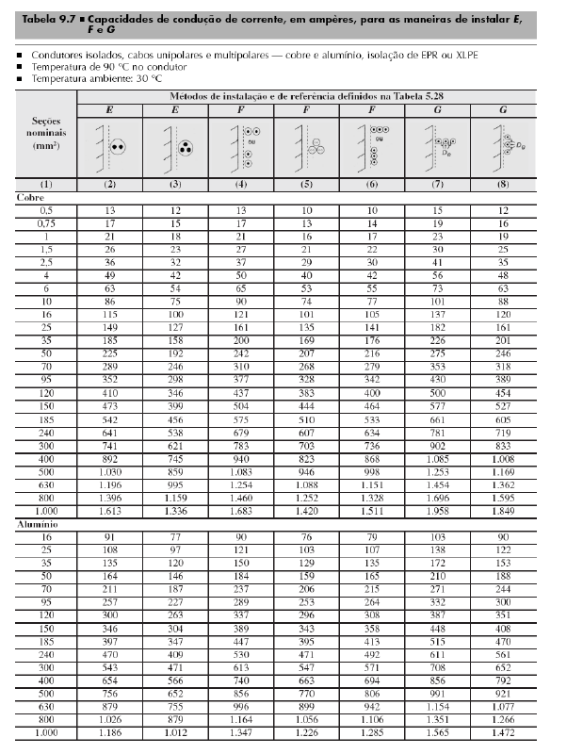
Fonte: NBR 5410 (2004).
Na Tabela 1, estão demonstrados os dados calculados no luminotécnico para as diferentes áreas que serão integradas a cada um dos quadros de iluminação.

Tabela 1 - Dimensionamento do luminotécnico

Dimensionamento de Cálculos Do luminotécnico
Quadro | Nº do circuito | Área | Tensão (V) | Método de Instalação | Método de Referência | Nº de luminárias | Potência Lum. (VA) | Demanda (VA) | Ip (A) | FP
QDL0 | L0 | SUBESTAÇÃO | 220 | 33 | B1 | 5 | 500 | 2500 | 11,36 | 0,95
QDL1 | L1 | SALA DE CALDEIRAS | 220 | 13 | F | 4 | 440 | 1760 | 8,00 | 0,85
QDL2 | L2 | COMPRESSOR (BOMBAS E PRENSA) | 220 | 13 | F | 6 | 440 | 2640 | 12,00 | 0,85
QDL3 | L3 | DEPÓSITO DE CARCAÇAS | 220 | 13 | F | 6 | 440 | 2640 | 12,00 | 0,85
QDL4 | L4 | RASPA | 220 | 13 | F | 6 | 440 | 2640 | 12,00 | 0,85
QDL4 | L5 | RASPA | 220 | 13 | F | 6 | 440 | 2640 | 12,00 | 0,85
QDL4 | L6
QDL4 | L7
QDL4 | L8
QDL4 | L9
QDL4 | L10
QDL4 | L11
QDL4 | L12
QDL4 | L13
QDL4 | L14
QDL4 | L15
QDL4 | L16
QDL4 | L17
QDL5 | L18
QDL6 | L19
QDL6 | L20
QDL7 | L21

Fonte: Elaborado pelos autores (2026).

Na Tabela 2, estão as informações sobre os fatores de correção, o tipo de isolação e a capacidade de condução de corrente dos condutores unipolares. Onde apresenta as equações 41 e 42 usadas na Tabela 2. A seguir, figura 42 que adota a quantidade mínima de 2 circuitos reservas por quadro referente a NBR5410 .

$Ip'=\frac{Ip×Fh}{Ft×Fa}$ (41)
Sendo:
Fh - Fator de harmonicos;;
Ft - Fator de temperatura;
Fa - Fator de agrupamento;
Ip - Corrente de projeto;
Ip’ - Corrente de projeto corrigida;

$Iz'=Iz×Ft×Fa$ (42)
Sendo:
Ft - Fator de temperatura;
Fa - Fator de agrupamento;
Iz - Capacidade de condução de corrente;
Iz’ - Capacidade de condução de corrente corrigida;

Tabela 2 - Fatores de correção

Fatores de correção
Quadro | Nº do circuito | Área | Circuitos agrupados | Método de Instalação | Método de Referência | Ref (tabela 9.10) | Cabos multipolares | Fator de agrupamento | Fator de temperatura (45º) | Fator de harmônicos | Isolação | Ip (A) | Ip' (A) | Iz (A) | Iz'
QDL0 | L0 | SUBESTAÇÃO | 1 | 33 | B1 | 1 | 1 | 1 | 0,87 | 1,15 | EPR ou XLPE | 11,36 | 15,02 | 23,00 | 20,01
QDL1 | L1 | SALA DE CALDEIRAS | 1 | 13 | F | 4 | 1 | 1 | 0,87 | 1,15 | EPR ou XLPE | 8,00 | 10,57 | 22,00 | 19,14
QDL2 | L2 | COMPRESSOR (BOMBAS E PRENSA) | 1 | 13 | F | 4 | 1 | 1 | 0,87 | 1,15 | EPR ou XLPE | 12,00 | 15,86 | 22,00 | 19,14
QDL3 | L3 | DEPOSITO DE CARCAÇAS | 1 | 13 | F | 4 | 1 | 1 | 0,87 | 1,15 | EPR ou XLPE | 12,00 | 15,86 | 22,00 | 19,14
QDL4 | L4 | RASPA | 2 | 13 | F | 4 | 2 | 0,88 | 0,87 | 1,15 | EPR ou XLPE | 12,00 | 18,03 | 30,00 | 22,97
QDL4 | L5 | RASPA | 2 | 13 | F | 4 | 2 | 0,88 | 0,87 | 1,15 | EPR ou XLPE | 12,00 | 18,03 | 30,00 | 22,97
QDL4 | L6
QDL4 | L7
QDL4 | L8
QDL4 | L9
QDL4 | L10
QDL4 | L11
QDL4 | L12
QDL4 | L13
QDL4 | L14
QDL4 | L15
QDL4 | L16
QDL4 | L17
QDL5 | L18
QDL6 | L19
QDL6 | L20
QDL7 | L21

Fonte: Elaborado pelos autores (2026).

Figura 42- Circuitos reservas
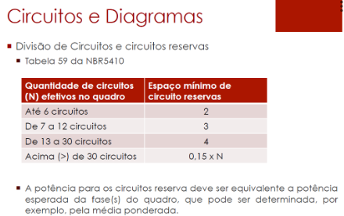
Fonte: NBR 5410 (2004).

Logo se pode determinar a seção dos condutores por meio da corrente e tipo de instalação, conforme a Tabela 3.
Tabela 3- Seção dos condutores.
Seção dos condutores (mm²)
Quadro | Nº do circuito | Área | Cabos multipolares | Circuitos agrupados | Condutores carregados CC | Isolação | Método de Instalação | Método de Referência | Fase | Neutro | Terra
QDL0 | L0 | SUBESTAÇÃO | 1 | 1 | 2 | EPR ou XLPE | 33 | B1 | 1,5 | 1,5 | 1,5
QDL1 | L1 | SALA DE CALDEIRAS | 1 | 1 | 2 | EPR ou XLPE | 13 | F | 1,5 | 1,5 | 1,5
QDL2 | L2 | COMPRESSOR (BOMBAS E PRENSA) | 1 | 1 | 2 | EPR ou XLPE | 13 | F | 1,5 | 1,5 | 1,5
QDL3 | L3 | DEPOSITO DE CARCAÇAS | 1 | 1 | 2 | EPR ou XLPE | 13 | F | 1,5 | 1,5 | 1,5
QDL4 | L4 | RASPA | 2 | 2 | 3 | EPR ou XLPE | 13 | F | 2,5 | 2,5 | 2,5
QDL4 | L5 | RASPA | 2 | 2 | 3 | EPR ou XLPE | 13 | F | 2,5 | 2,5 | 2,5
QDL4 | L6
QDL4 | L7
QDL4 | L8
QDL4 | L9
QDL4 | L10
QDL4 | L11
QDL4 | L12
QDL4 | L13
QDL4 | L14
QDL4 | L15
QDL4 | L16
QDL4 | L17
QDL-5 | L18
QDL-6 | L19
QDL-6 | L20
QDL-7 | L21

Fonte: Elaborado pelos autores (2026).

Para o dimensionamento de todos os quadros, foi considerada a queda de tensão do circuito de maior potência e o ponto mais distante do quadro, sendo o limite aceitável 4%. A queda de tensão é dada pela equação 43:
$ΔV\%=L×I_{P}×{ΔV\%}^{UNIT}×\frac{100}{V}$ (43)

Onde:
$V$ - tensão entregue na carga [V];
$ΔV\%$ - Queda de tensão admissível [%];
$I_{P}$ - Corrente de projeto [A];
L - Comprimento do trecho considerado [m];
${ΔV\%}^{UNIT}$ - Queda de tensão percentual unitária [V/A.km]

O valor da queda de tensão percentual unitária foi obtido da Figura 43 fornecida pelo fabricante de condutores Prysmian.
Figura 84 - Tabela de Queda de Tensão Unitária
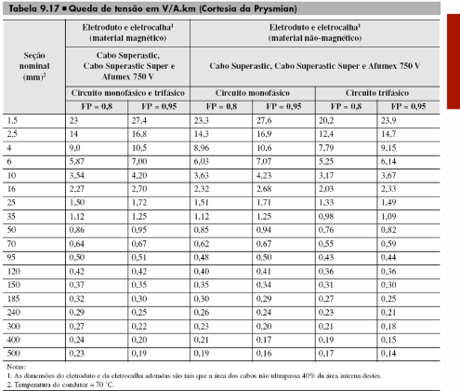
Fonte: Prysmian.

Verificada a queda de tensão do quadro, é preciso escolher um dispositivo de segurança. O disjuntor deve possuir uma corrente de proteção superior à corrente de projeto, mas inferior à capacidade de condução dos condutores.

2.11.1 DIMENSIONAMENTO DO QDL0

2.11.2 DIMENSIONAMENTO DO QDL1
O QDL1 alimenta a iluminação da sala de caldeiras. A Tabela 4 apresenta o cálculo do percentual de queda de tensão.

Tabela 4 - Queda de tensão para o QDL1.

QDL1 - Sala de Caldeiras
Circuito L1 | Corrente Ip (A) | Distância L (m) | Seção (mm²) | R [Ω/m] | X [Ω/m] | FP | ΔV (V) | ΔV (%) | ΔV(%)*
QDL1-LU1 | 8,000 | 11,42 | 1,5 | 0,0148137 | 0,0001378 | 0,85 | 2,314 | 1,05% | 1,05%
LU1-LU2 | 6,000 | 3,98 | 1,5 | 0,0148137 | 0,0001378 | 0,85 | 0,605 | 0,27% | 1,33%
LU2-LU3 | 4,000 | 3,98 | 1,5 | 0,0148137 | 0,0001378 | 0,85 | 0,403 | 0,18% | 1,51%
LU3-LU4* | 2,000 | 3,98 | 1,5 | 0,0148137 | 0,0001378 | 0,85 | 0,202 | 0,09% | 1,60%

Fonte: Elaborado pelos autores (2026).
O disjuntor selecionado para esse circuito foi o modelo monopolar MDW-C10 de 10A da WEG. Este dispositivo opera na curva de disparo C e tem uma capacidade de 5kA.
Utilizou-se da fase mais carregada para calcular a corrente que será utilizada para o dimensionamento do barramento e alimentador, conforme a Tabela 5, será a fase S.
$S=1760 VA$
$I_{QDL1}=\frac{1760}{220}=8 A$
Levando em consideração a corrente e demanda, para este quadro, utilizaremos uma Barra retangular de cobre pintada de 380/220 V e com capacidade de corrente de 123 A, conforme observado na Figura 85.

Figura 85 - Barramentos para adotar
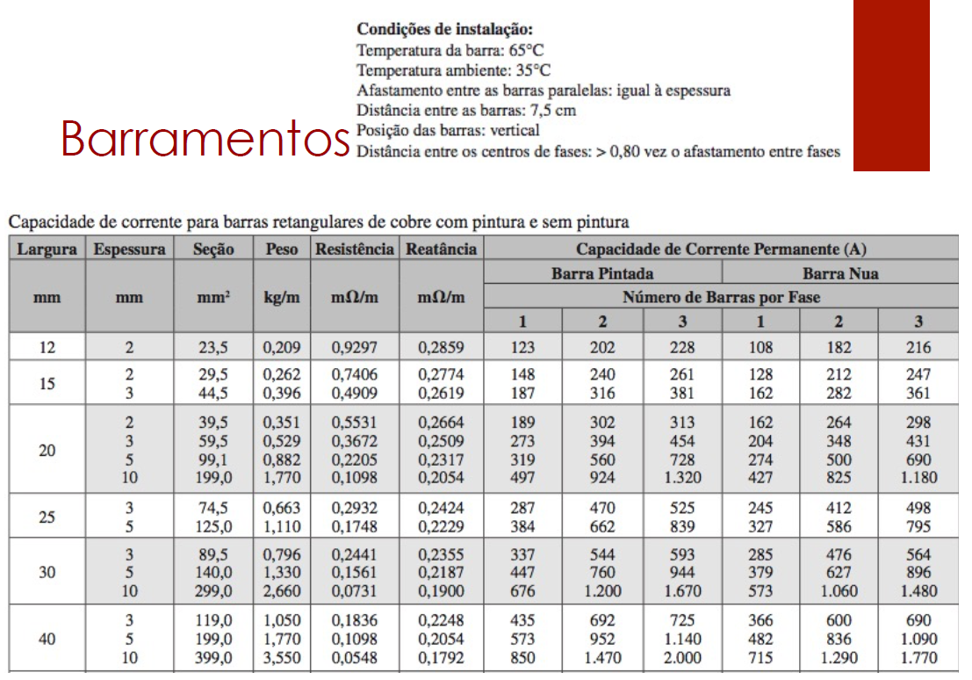
Fonte: NBR 5410 (2004).

Para a proteção do barramento adotado, foi escolhido o Minidisjuntor Termomagnético MDW-C10 que possui uma proteção de 10A para correntes e 5kA contra curto-circuito.
Os dados de instalação da iluminação da sala de caldeiras foram apresentados anteriormente na Tabela 2, nela pode-se obter os valores de fator de temperatura e agrupamento e a isolação do condutor.
Utilizando-se desses valores para calcular a corrente corrigida de condução do cabo, tem-se que:
$Iz'=22*1*0,87$
$Iz'=19,14 A$
Logo, se verifica que o dimensionamento da seção e da proteção foi feita de forma correta, uma vez que $Iz'>Idisj>I_{QDL1}$.
Então a seção é definida como:
$S_{QDL1}=3\#1,5(1,5)1,5 mm²$
A quantidade de circuitos efetivos e suas potências demandadas, a Tabela 6 apresenta o balanceamento das cargas dos circuitos de iluminação de forma simplificada.

Tabela 5 - Balanceamento de cargas QDL1
Circuitos | R | S | T
QDL1-L1 | - | 1760 | -
Fonte: Elaborado pelos autores (2026).

2.11.3 DIMENSIONAMENTO DO QDL2
O QDL2 alimenta a iluminação do compressor (bombas e prensa). A Tabela 6 apresenta o cálculo do percentual de queda de tensão.

Tabela 6 - Queda de tensão para o QDL2
QDL2 - Compressor (Bombas e prensa)
Circuito L2 | Corrente Ip (A) | Distância L (m) | Seção (mm²) | R [Ω/m] | X [Ω/m] | FP | ΔV (V) | ΔV (%) | ΔV(%)*
QDL2-LU1 | 12,000 | 10,74 | 1,5 | 0,0148137 | 0,0001378 | 0,85 | 3,264 | 1,48% | 1,48%
LU1-LU2 | 10,000 | 3,09 | 1,5 | 0,0148137 | 0,0001378 | 0,85 | 0,783 | 0,36% | 1,84%
LU2-LU3 | 8,000 | 3,09 | 1,5 | 0,0148137 | 0,0001378 | 0,85 | 0,626 | 0,28% | 2,12%
LU3-LU4 | 6,000 | 6,3 | 1,5 | 0,0148137 | 0,0001378 | 0,85 | 0,957 | 0,44% | 2,56%
LU4-LU5 | 4,000 | 4,59 | 1,5 | 0,0148137 | 0,0001378 | 0,85 | 0,465 | 0,21% | 2,77%
LU5-LU6* | 2,000 | 3,09 | 1,5 | 0,0148137 | 0,0001378 | 0,85 | 0,157 | 0,07% | 2,84%

Fonte: Elaborado pelos autores (2026).

O disjuntor selecionado para esse circuito foi o modelo monopolar MDW-C16 de 16A da WEG. Este dispositivo opera na curva de disparo C e tem uma capacidade de 5kA.
Utilizou-se da fase mais carregada para calcular a corrente que será utilizada para o dimensionamento do barramento e alimentador, conforme a Tabela 7, será a fase T.
$T=2640 VA$
$I_{QDL2}=\frac{2640}{220}=12 A$
Levando em consideração a corrente e demanda, para este quadro, utilizaremos uma Barra retangular de cobre pintada de 380/220 V e com capacidade de corrente de 123 A, conforme observado na Figura 86.

Figura 86 - Barramentos para adotar
Fonte: NBR 5410 (2004).

Para a proteção do barramento adotado, foi escolhido o Minidisjuntor Termomagnético MDW-C16 que possui uma proteção de 16A para correntes e 5kA contra curto-circuito.
Os dados de instalação da iluminação do compressor (bombas e prensa) foram apresentados anteriormente na Tabela 2, nela pode-se obter os valores de fator de temperatura e agrupamento e a isolação do condutor.
Utilizando-se desses valores para calcular a corrente corrigida de condução do cabo, tem-se que:
$Iz'=22*1*0,87$
$Iz'=19,14 A$
Logo, se verifica que o dimensionamento da seção e da proteção foi feita de forma correta, uma vez que $Iz'>Idisj>I_{QDL1}$.
Então a seção é definida como:
$S_{QDL2}=3\#1,5(1,5)1,5 mm²$
A quantidade de circuitos efetivos e suas potências demandadas, a Tabela 7 apresenta o balanceamento das cargas dos circuitos de iluminação de forma simplificada.

Tabela 7 - Balanceamento de cargas QDL2
Circuitos | R | S | T
QDL2-L2 | - | - | 2640
Fonte: Elaborado pelos autores (2026).

2.11.4 DIMENSIONAMENTO DO QDL3
O QDL3 alimenta a iluminação do depósito de carcaças. A Tabela 8 apresenta o cálculo do percentual de queda de tensão.

Tabela 8 - Queda de tensão para o QDL3

QDL3 - Depósito de carcaças
Circuito L3 | Corrente Ip (A) | Distância L (m) | Seção (mm²) | R [Ω/m] | X [Ω/m] | FP | ΔV (V) | ΔV (%) | ΔV(%)*
QDL3-LU1 | 12,000 | 11,71 | 1,5 | 0,0148137 | 0,0001378 | 0,85 | 3,559 | 1,62% | 1,62%
LU1-LU2 | 10,000 | 5,59 | 1,5 | 0,0148137 | 0,0001378 | 0,85 | 1,416 | 0,64% | 2,26%
LU1-LU3 | 8,000 | 6,3 | 1,5 | 0,0148137 | 0,0001378 | 0,85 | 1,277 | 0,58% | 2,84%
LU3-LU4 | 6,000 | 7,09 | 1,5 | 0,0148137 | 0,0001378 | 0,85 | 1,077 | 0,49% | 3,33%
LU4-LU5 | 4,000 | 7,1 | 1,5 | 0,0148137 | 0,0001378 | 0,85 | 0,719 | 0,33% | 3,66%
LU5-LU6* | 2,000 | 5,56 | 1,5 | 0,0148137 | 0,0001378 | 0,85 | 0,282 | 0,13% | 3,79%

Fonte: Elaborado pelos autores (2026).

O disjuntor selecionado para esse circuito foi o modelo monopolar MDW-C16 de 16A da WEG. Este dispositivo opera na curva de disparo C e tem uma capacidade de 5kA.
Utilizou-se da fase mais carregada para calcular a corrente que será utilizada para o dimensionamento do barramento e alimentador, conforme a Tabela 9, será a fase R.
$R=2640 VA$
$I_{QDL3}=\frac{2640}{220}=12 A$
Levando em consideração a corrente e demanda, para este quadro, utilizaremos uma Barra retangular de cobre pintada de 380/220 V e com capacidade de corrente de 123 A, conforme observado na Figura 87.

Figura 87 - Barramentos para adotar
Fonte: NBR 5410 (2004).

Para a proteção do barramento adotado, foi escolhido o Minidisjuntor Termomagnético MDW-C16 que possui uma proteção de 16A para correntes e 5kA contra curto-circuito.
Os dados de instalação da iluminação do depósito de carcaças foram apresentados anteriormente na Tabela 2, nela pode-se obter os valores de fator de temperatura e agrupamento e a isolação do condutor.
Utilizando-se desses valores para calcular a corrente corrigida de condução do cabo, tem-se que:
$Iz'=22*1*0,87$
$Iz'=19,14 A$
Logo, se verifica que o dimensionamento da seção e da proteção foi feita de forma correta, uma vez que $Iz'>Idisj>I_{QDL1}$.
Então a seção é definida como:
$S_{QDL3}=3\#1,5(1,5)1,5 mm²$
A quantidade de circuitos efetivos e suas potências demandadas, a Tabela 7 apresenta o balanceamento das cargas dos circuitos de iluminação de forma simplificada.

Tabela 9 - Balanceamento de cargas QDL3
Circuitos | R | S | T
QDL3-L3 | 2640 | - | -
Fonte: Elaborado pelos autores (2026).

2.11.5 DIMENSIONAMENTO DO QDL4
O QDL4 alimenta a iluminação da recapagem e raspa. A Tabela 10 apresenta o cálculo do percentual de queda de tensão.

Tabela 10 - Queda de tensão para o QDL4
QDL4 - Raspa e Recapagem
Circuito L4/L5 | Corrente Ip (A) | Distância L (m) | Seção (mm²) | R [Ω/m] | X [Ω/m] | FP | ΔV (V) | ΔV (%) | ΔV(%)*
QDL4-LU1 | 24,000 | 9,23 | 2,5 | 0,0088882 | 0,0001345 | 0,85 | 3,379 | 1,54% | 1,54%
LU1-LU2 | 22,000 | 6,65 | 2,5 | 0,0088882 | 0,0001345 | 0,85 | 2,231 | 1,01% | 2,55%
LU2-LU3 | 20,000 | 5,15 | 2,5 | 0,0088882 | 0,0001345 | 0,85 | 1,571 | 0,71% | 3,26%
LU1-LU4 | 18,000 | 6,65 | 2,5 | 0,0088882 | 0,0001345 | 0,85 | 1,826 | 0,83% | 4,09%
LU4-LU5 | 16,000 | 5,15 | 2,5 | 0,0088882 | 0,0001345 | 0,85 | 1,257 | 0,57% | 4,67%
LU5-LU6* | 14,000 | 5,15 | 2,5 | 0,0088882 | 0,0001345 | 0,85 | 1,100 | 0,50% | 5,16%
LU1-LU7 | 12,000 | 4,06 | 2,5 | 0,0088882 | 0,0001345 | 0,85 | 0,743 | 0,34% | 5,50%
LU7-LU8 | 10,000 | 6,65 | 2,5 | 0,0088882 | 0,0001345 | 0,85 | 1,014 | 0,46% | 5,96%
LU8-LU9 | 8,000 | 5,15 | 2,5 | 0,0088882 | 0,0001345 | 0,85 | 0,628 | 0,29% | 6,25%
LU7-LU10 | 6,000 | 6,65 | 2,5 | 0,0088882 | 0,0001345 | 0,85 | 0,609 | 0,28% | 6,53%
LU10-LU11 | 4,000 | 5,15 | 2,5 | 0,0088882 | 0,0001345 | 0,85 | 0,314 | 0,14% | 6,67%
LU11-LU12 | 2,000 | 5,15 | 2,5 | 0,0088882 | 0,0001345 | 0,85 | 0,157 | 0,07% | 6,74%

Fonte: Elaborado pelos autores (2026).

O disjuntor selecionado para esse circuito foi o modelo monopolar MDW-C16 de 16A da WEG. Este dispositivo opera na curva de disparo C e tem uma capacidade de 5kA.
Utilizou-se da fase mais carregada para calcular a corrente que será utilizada para o dimensionamento do barramento e alimentador, conforme a Tabela 11, será a fase ?.
$?=- VA$
$I_{QDL4}=\frac{-}{220}= A$
Levando em consideração a corrente e demanda, para este quadro, utilizaremos uma Barra retangular de cobre pintada de 380/220 V e com capacidade de corrente de 123 A, conforme observado na Figura 88.

Figura 88 - Barramentos para adotar
Fonte: NBR 5410 (2004).

Para a proteção do barramento adotado, foi escolhido o Minidisjuntor Termomagnético MDW-C16 que possui uma proteção de 16A para correntes e 5kA contra curto-circuito.
Os dados de instalação da iluminação da raspa e recapagem foram apresentados anteriormente na Tabela 2, nela pode-se obter os valores de fator de temperatura e agrupamento e a isolação do condutor.
Utilizando-se desses valores para calcular a corrente corrigida de condução do cabo, tem-se que:
$Iz'=22*1*0,87$
$Iz'=19,14 A$
Logo, se verifica que o dimensionamento da seção e da proteção foi feita de forma correta, uma vez que $Iz'>Idisj>I_{QDL1}$.
Então a seção é definida como:
$S_{QDL4}=3\#1,5(1,5)1,5 mm²$
A quantidade de circuitos efetivos e suas potências demandadas, a Tabela 11 apresenta o balanceamento das cargas dos circuitos de iluminação de forma simplificada.

Tabela 11 - Balanceamento de cargas QDL4
Circuitos | R | S | T
QDL4-L4 | 2640 | - | -
QDL4-L5
QDL4-L6
QDL4-L7
QDL4-L8
QDL4-L9
QDL4-L10
QDL4-L11
QDL4-L12
QDL4-L13
QDL4-L14
QDL4-L15
QDL4-L16
QDL4-L17

2.11.6 DIMENSIONAMENTO DO QDL5

2.11.7 DIMENSIONAMENTO DO QDL6

2.11.8 DIMENSIONAMENTO DO QDL7

2.11.9 DIMENSIONAMENTO DO QDGL

TOMADAS: TUGs TUEs

